ООО АДАПТ
Приложение «Архивный фонд»
Версия 5.0.3
Руководство пользователя

Москва 2014
Аннотация
Настоящий документ содержит описание ведения архива с помощью приложения «Архивный фонд», версия 5.0.3 Изложены основные сведения о приложении, особенности интерфейса пользователя, правила работы с функциями приложения.

СОДЕРЖАНИЕ

1 ОБЩИЕ СВЕДЕНИЯ 4
1.1 Область применения 4
1.2 Краткое описание возможностей 4
1.3 Роли пользователей 4
1.4 Уровень подготовки пользователя 4
2 НАЗНАЧЕНИЕ И УСЛОВИЯ ПРИМЕНЕНИЯ 5
2.1 Назначение приложения «Архивный фонд» 5
2.2 Условия применения 5
2.2.1 Требования к техническому обеспечению 5
2.2.2 Требования к установленному программному обеспечению 5
3 ПОДГОТОВКА К РАБОТЕ 7
4 ВЫПОЛНЕНИЕ ПРОГРАММЫ 8
4.1 Особенности интерфейса 8
4.1.1 Главное меню 8
4.1.2 Элементы управления 9
4.1.3 Базовые элементы управления 9
4.2 Основные операции 17
4.2.1 Навигация 17
4.2.2 Работа с карточками 18
4.2.3 Работа со списками 21
4.3 Поиск 31
4.3.1 Стандартные запросы 31
4.3.2 Текстовый поиск 31
4.3.3 Поиск в АНСА 32
4.3.4 Поиск в топографическом указателе 33
4.3.5 Поиск в актах 33
4.3.6 Сохранённые поиски 33
4.4 Функции работы с группами объектов 33
4.4.1 Функции «АНСА», «Топография», «Движение» 33
4.4.2 Функция «Перемещение» 36
4.4.3 Функция «Восстановление» 38
4.4.4 Функция «Прикрепление к разделу» 39
4.5 Картотека 40
4.5.1 Архив 41
4.5.2 Фонд 42
4.5.3 Опись 52
4.5.4 Единицы хранения и единицы учета 62
4.5.5 Единицы хранения и единицы учета (формат КФД) 82
4.5.6 Документ 84
4.5.7 Россыпи 86
4.5.8 Вопросы 90
4.6 Акты 91
4.6.1 Создание акта 91
4.6.2 Прикрепление объектов учёта к актам 93
4.7 Пересчёт реквизитов 94
4.7.1 Пересчёт реквизитов фонда 95
4.7.2 Пересчёт реквизитов описи 95
4.7.3 Пересчёт реквизитов единиц хранения/учёта 96
4.7.4 Пересчёт реквизитов документа 96
4.8 Отчёты 96
5 АВАРИЙНЫЕ СИТУАЦИИ 100
6 РЕКОМЕНДАЦИИ ПО ОСВОЕНИЮ 101

- ОБЩИЕ СВЕДЕНИЯ
  - Область применения
Приложение «Архивный фонд», версия 5.0.3 (далее – «АФ 5» или «приложение») предназначено для автоматизации ведения государственных и муниципальных архивов Российской Федерации.
  - Краткое описание возможностей
Приложение АФ 5 позволяет автоматизировать следующие виды деятельности:
- ведение учета и НСА архивных документов, каталогизацию и топографирование документов, формирование отчетов по составу фондов и документов;
- поиск объектов учета (фондов, описей, единиц учета и хранения, документов) по различным реквизитам;
- ведение списков возможных значений реквизитов объектов учета, паспортов архива и архивохранилищ, формирование отчетов, ведение списка пользователей и управление их правами;
- импорт базы данных архива предыдущих версий;
- резервное копирование базы данных архива.
  - Роли пользователей
Управление правами пользователей АФ 5 осуществляется с помощью ролей. Каждой роли могут назначаться определённые права доступа к документам и функциям приложения. Роли назначаются всем пользователям приложения. Приложение поддерживает четыре стандартных (предустановленных) роли:
- Читатели (могут осуществлять поиск и просмотр информации, формирование отчётов)
- Архивисты (имеют все права читателей, а также возможность добавлять и редактировать информацию)
- Технологи (могут осуществлять настройку справочников АФ 5, ведение списка пользователей и назначение прав, общий контроль содержания базы данных)
- Администраторы (обеспечивают работоспособность всех подсистем приложения АФ 5)
  - Уровень подготовки пользователя
Пользователям, использующим роли Читатель и Архивист приложения АФ 5, необходимы навыки работы на компьютере и в сети Интернет.
- НАЗНАЧЕНИЕ И УСЛОВИЯ ПРИМЕНЕНИЯ
  - Назначение приложения «Архивный фонд»
Приложение АФ 5 предназначено для автоматизации следующих функций:
- ведение учета и НСА на уровне архивного фонда;
- ведение учета и НСА на уровне описи;
- ведение учета и НСА на уровне единиц хранения/единиц учета;
- учет движения документов;
- формирование паспорта архива;
- формирование паспорта архивохранилища;
- каталогизация по ЕКДИ;
- топография;
- формирование отчетов;
- поиск информации;
- ведение списка пользователей и назначение прав пользователей;
- протоколирование действий пользователей в программном комплексе;
- импорт баз данных предыдущих версий;
- резервное копирование базы данных.
  - Условия применения
    - Требования к техническому обеспечению
Техническое обеспечение сервера базы данных:
- Процессор: Intel® Pentium™ 1Ghz и выше;
- Оперативная память сервера: 1 GB;
- Дисковое пространство для СУБД MSSQL 2005: 4 GB.
    - Требования к установленному программному обеспечению

Сетевая конфигурация
- Программное обеспечение сервера базы данных:
  - Операционная система: Windows Server 2003, 2008(R2), 2012;
  - СУБД: MS SQL Server 2005, 2008(R2), 2012;
- Программное обеспечение сервера приложений:
  - Операционная система: Windows Server 2003, 2008(R2), 2012;
  - IIS (Internet Information Services) 6.0 и выше;
  - .NET Framework 3.5 SP1;
- Программное обеспечение клиента:
  - Операционная система: MS Windows XP (SP3) / Vista / Win 7 / Win 8;
  - Интернет-браузер: MS Inernet Explorer 6.0, либо альтернативный (Mozilla Firefox 3.5, Google Chrome 5.0, Opera 9.0) или более новый;
  - Офисный пакет Microsoft Office 97 или более новая версия.

Однопользовательская (локальная) конфигурация:
- OC: Win XP Pro (SP3), Win 7 (Professional, Enterprise, Ultimate); Win 8.
- IIS (Internet Information Services) 6.0 и выше;
- .NET Framework 3.5 SP1;
- Интернет-браузер MS Inernet Explorer 6.0, либо альтернативный (Mozilla Firefox 3.5, Google Chrome 5.0, Opera 9.0) или более новые версии;
- СУБД: MS SQL Server (Express) 2005, 2008(R2), 2012 with Advanced Services;
- Офисный пакет Microsoft Office 97 или более новая версия.
- ПОДГОТОВКА К РАБОТЕ
Работы с использованием приложения АФ 5 допускается проводить только после полной установки программного обеспечения системным администратором.
Для начала работы в приложении АФ необходимо загрузить компьютер. После загрузки компьютера, необходимо запустить интернет-браузер.
В адресной строке интернет-браузера необходимо набрать адрес веб-приложения, который можно узнать у системного администратора либо в руководстве по установке приложения, после чего необходимо нажать клавишу «Enter».
На экране компьютера появится отображение стартовой страницы с блоком авторизации (Рисунок 1)

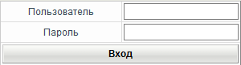

Рисунок 1
Введите имя своей учётной записи (Пользователь) и пароль в соответствующие поля, после чего нажмите кнопку «Вход». Загрузится главная страница приложения АФ (Рисунок 2).
- ВЫПОЛНЕНИЕ ПРОГРАММЫ
  - Особенности интерфейса
    - Главное меню
При первом входе в систему после блока авторизации, открывается главная страница АФ 5 (Рисунок 2). В левой части окна расположено главное меню приложения. Через главное меню можно осуществлять доступ ко всем разделам АФ 5.

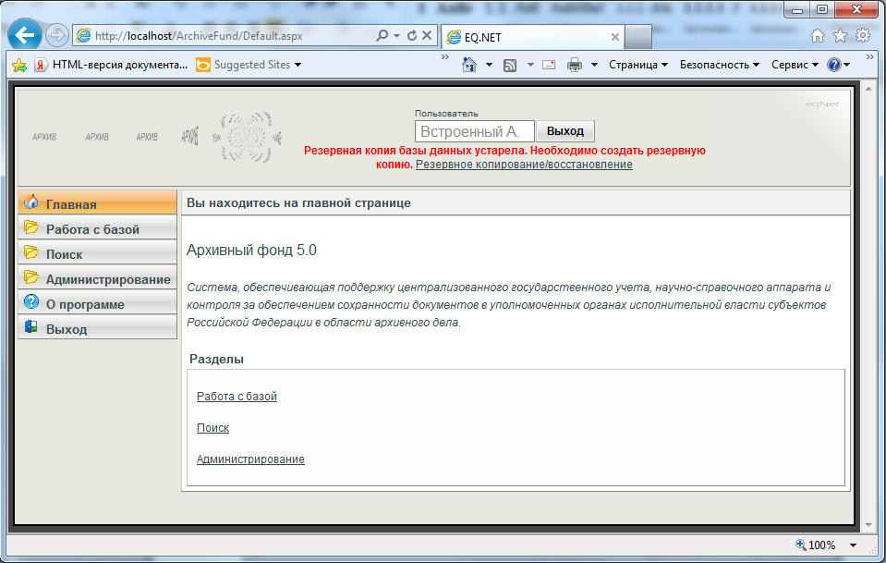

Рисунок 2
В Главном меню имеются следующие разделы и подразделы:
- Работа с базой:
  - Акты (операции с карточками актов)
  - Картотека (операции с карточками объектов учёта)
- Поиск:
  - Стандартные запросы
  - Поиск в АНСА (поиск по рубрикам АНСА)
  - Поиск в топографическом указателе
  - Поиск в актах
  - Текстовый поиск (поиск по текстовым полям карточек объектов учёта)
  - Сохранённые поиски (сохранённые настройки поисковых запросов)
- Администрирование:
  - Справочники (операции со справочниками)
  - Права доступа (назначение прав доступа пользователям)
  - Система (доступ к технической информации и настройкам системы)
  - Обслуживание (резервное копирование и восстановление базы данных и др.)
- О программе (информация о версии приложения)
Доступ к главному меню возможен изо всех основных окон приложения. Для этого необходимо указатель мыши навести на пиктограмму главного меню , расположенной в верхнем левом углу страницы.
    - Элементы управления
Элементы управления позволяют вводить, просматривать и редактировать данные, переходить между страницами приложения, скрывать и показывать другие элементы управления, производить другие действия.
    - Базовые элементы управления
Приложение АФ использует веб-интерфейс, поэтому навигация по страницам АФ осуществляется с помощью гиперссылок, а также дополнительных элементов управления (Таблица 1).
Таблица 1 – Базовые элементы управления
№ п/n | Элемент интерфейса | Название
 |  | Пиктограмма главного меню
 |  | Кнопка
Продолжение таблицы 1
 |  | Поле для ввода текста (Поле)
 |  | Выпадающий список (Поле со списком)
 |  | Включенный флажок
 |  | Выключенный флажок
 |  | Пиктограмма Добавление, Вставить
 |  | Пиктограмма Удаление, Закрытие
 |  | Ссылка
 |  | Пиктограмма Календарь для ввода даты и времени
 |  | Пиктограмма Выход
 |  | Пиктограмма Открытие
 |  | Пиктограмма Фильтр
14. | 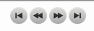 | Группа кнопок перехода: В начало, Назад, Вперёд, В конец

Составные элементы управления

Кнопочное меню

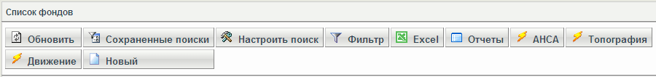

Рисунок 3
Кнопочное меню (Рисунок 3) содержит основные кнопки для работы с карточками и списками. Состав и количество кнопок зависят от вида текущей карточки (списка) и прав доступа пользователя. Таблица 2 содержит описание кнопок меню.

Таблица 2 – Описание кнопок меню
Кнопка | Функция
 | Обновляет список. Применяется, когда надо применить выбранный фильтр к списку.
 | При наведении указателя на кнопку появляется выпадающий список сохранённых поисков. При нажатии на кнопку открывается список поисков в диалоговом окне.
 | Открывает карточку применённого поиска.
 | Открывает карточку применённого поиска с отображением только полей фильтра и группировки.
 | Выгружает список в файл формата Microsoft Excel
 | Создаёт новый объект учёта
 | Открывает список объектов текущего уровня
 | Сохраняет карточку
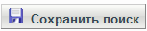 | Сохраняет поиск.
 | Применяет настройки поиска к списку
 | Удаляет карточку
 | Включает режим редактирования карточки
 | Включает функцию АНСА
 | Включает функцию Топография
 | Включает функцию Движение
 | Прикрепляет выбранные объекты учёта к рубрикам АНСА, топографии и карточкам актов
 | Открывает протокол изменения объекта учёта
 | Открывает окно для выбора пересчитываемых реквизитов
 | Пересчет количества листов в документе
 | Открывает новую карточку акта
 | Открывает список описей с актами поступления

Панель с вкладками
Панель с вкладками (Рисунок 4) позволяет сгруппировать элементы управления по какому-либо признаку.
Панель состоит из двух областей: области элементов управления и области кнопок перехода между вкладками. На каждой кнопке перехода написано название соответствующей вкладки. Переход на вкладку осуществляется нажатием соответствующей кнопки. Нажатая кнопка (кнопка текущей вкладки) выделена цветом.
В карточках фонда и описи существует возможность использования «горячих клавиш» для перехода между вкладками. Для перехода к нужной вкладке нажмите сочетание клавиши «Ctrl + 0..9». При этом комбинация «Ctrl + 0»– открывает десятую вкладку, «Ctrl + 1» – первую, «Ctrl + 2» – вторую и т.д.

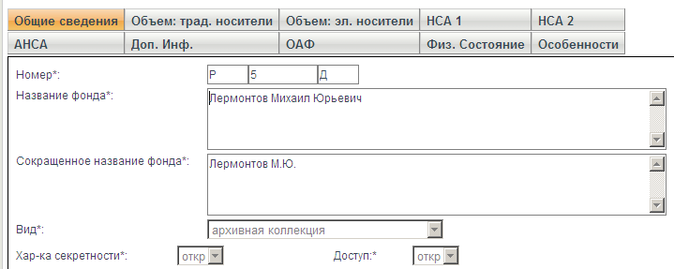

Рисунок 4

Табличная панель
Табличная панель (Рисунок 5) позволяет организовать различные элементы управления (поля, надписи, ссылки и т.д.) в табличной форме и предоставляет возможность добавления и удаления строк таблицы.

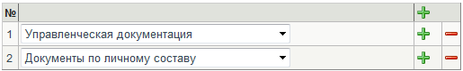

Рисунок 5
- Добавление новой строки
  - Нажмите пиктограмму . Новая строка с элементами управления появится вверху списка (Рисунок 6).

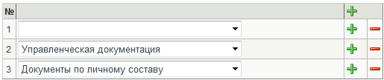

Рисунок 6
- Вставка строки в нужное место таблицы
  - Нажмите пиктограмму в строке, под которой необходимо разместить новую строку. Строка с элементами управления появится в выбранном месте (Рисунок 7).

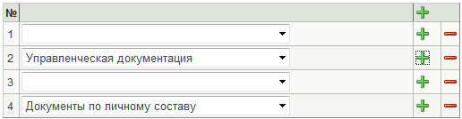

Рисунок 7
- Удаление строки
  - Нажмите пиктограмму в выбранной строке. Выбранная строка исчезнет, и панель сожмётся на величину освобождённого места.

Раскрывающаяся панель
Раскрывающаяся панель (Рисунок 8) похожа на табличную панель, но не позволяет добавлять и удалять строки. Она предназначена для экономии места на экране путём скрытия неиспользуемых элементов управления.

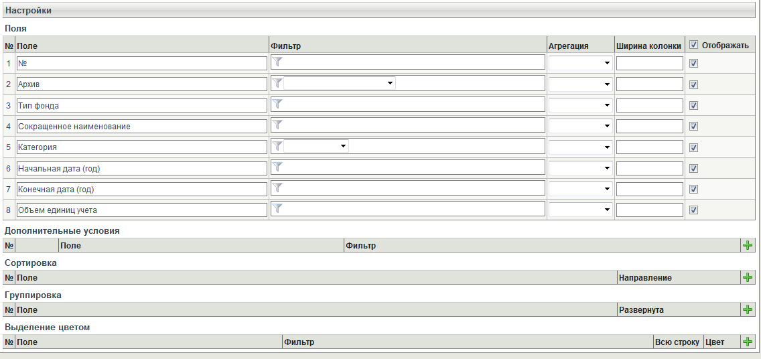

Рисунок 8
- Раскрытие панели
  - Щелкните по заголовку панели. Под заголовком появятся элементы управления данной панели. Элементы управления, расположенные под панелью, сдвинутся ниже (Рисунок 9).

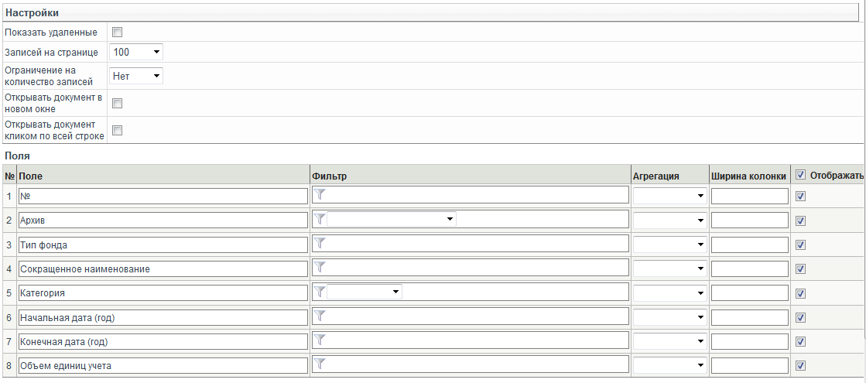

Рисунок 9
- Закрытие панели
  - Щелкните по заголовку панели. Элементы управления панели исчезнут. Элементы управления, расположенные под панелью, сдвинутся выше.

Поле с фильтром

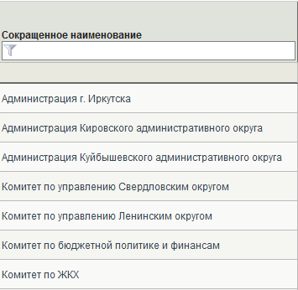

Рисунок 10
Поле с фильтром (Рисунок 10) применяется для фильтрации данных, выводимых в список, чтобы на экране отображались только необходимые данные.
- Чтобы установить значение фильтра, щёлкните по пиктограмме , находящейся внутри поля. Откроется окно фильтра (Рисунок 11).

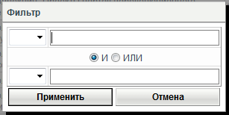

Рисунок 11
- Введите первое условие фильтрации (Рисунок 12). Для этого в верхнем поле введите необходимое значение, с которым будут сравниваться элементы списка. При необходимости используйте доступные знаки сравнения (Таблица 3) из раскрывающегося списка слева от поля.

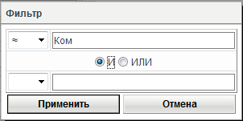

Рисунок 12
- При необходимости введите второе условие в нижнее поле (Рисунок 13).

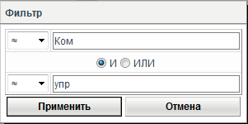

Рисунок 13
- Выберите способ сложения условий, отметив нужную радиокнопку:
  - отметьте «И», если оба условия должны удовлетворяться одновременно (Рисунок 13)
  - отметьте «ИЛИ», если должно удовлетворяться хотя бы одно из введённых условий (Рисунок 14)
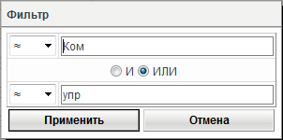

Рисунок 14
- Нажмите кнопку «Применить», список обновится в соответствии с установленным фильтром (Рисунок 15 а, б).

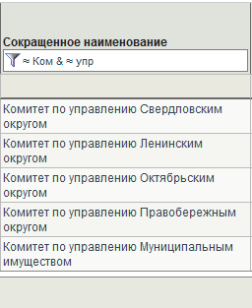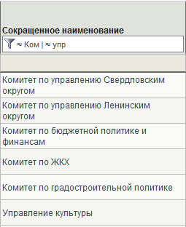
а) Фильтрация с одновременными условиями; | б) Фильтрация с альтернативными условиями

Рисунок 15

Таблица 3 - Доступные знаки сравнения при фильтрации
Знак сравнения | Значение
= | Допускается точное совпадение строки
≈ | Допускается совпадение значения фильтра с частью строки в начале слова. Если необходимо найти часть строки в середине слова, перед искомой комбинацией символов поставьте знак %.
≠ | Не допускается точное совпадение строки
> | Допускаются значения списка, большие значения фильтра. Не применяется к текстовым полям.
< | Допускаются значения списка, меньшие значения фильтра. Не применяется к текстовым полям.
≤ | Допускаются значения списка, большие или равные значению фильтра. Не применяется к текстовым полям.
≥ | Допускаются значения списка, меньшие или равные значению фильтра. Не применяется к текстовым полям.

  - Основные операции
    - Навигация

Переходы между уровнями
Переходы между уровнями архива, фонда, описи, единицы хранения/учета, документа осуществляются через строку уровней, расположенную под кнопочным меню (Рисунок 16). Строка уровней содержит название верхних уровней и номера соответствующих карточек слева, а названия нижних уровней – справа, в секции «Содержимое:».

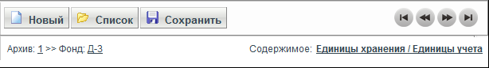

Рисунок 16
- Переход на верхний уровень
  - Щёлкните по номеру карточки уровня. Откроется новое окно браузера с соответствующей карточкой.
  - Для возврата к карточке исходного уровня переключитесь на предыдущее окно.
- Переход на нижний уровень
  - Щёлкните по названию уровня. Откроется новая вкладка браузера со списком соответствующего уровня. Вкладка с карточкой предыдущего уровня не закрывается.
  - Для возврата к карточке исходного уровня вернитесь на предыдущую вкладку браузера.

Переходы между карточками в пределах уровня
Переход между карточками одного списка можно осуществлять, используя группу кнопок перехода, справа от кнопочного меню (Рисунок 16). Если открыта карточка с несколькими вкладками, то переход осуществляется на одноимённую вкладку.
Переход осуществляется с учётом текущей сортировки списка, например, чтобы при переходе вперёд значения элементов возрастали, необходимо в списке сделать сортировку по-возрастанию (4.2.3.7.5).
Действия:
- нажмите , чтобы перейти в начало списка;
- нажмите, чтобы перейти к предыдущему элементу списка;
- нажмите, чтобы перейти к следующему элементу списка;
- нажмите, чтобы перейти в конец списка.
    - Работа с карточками
Карточки объектов учёта можно создавать, редактировать, сохранять и удалять, если это не ограничено правами пользователя. Работа с карточками разных уровней аналогична, со следующими исключениями:
- карточку описи, единицы хранения/учёта, документа нельзя создать в общем списке карточек;
- карточку архива нельзя ни создать, ни удалить.
Рассмотрим основные операции с карточками на примере карточки фонда.

Просмотр карточки
Выберите пункт меню «Картотека – Фонд». Откроется список фондов (Рисунок 17).

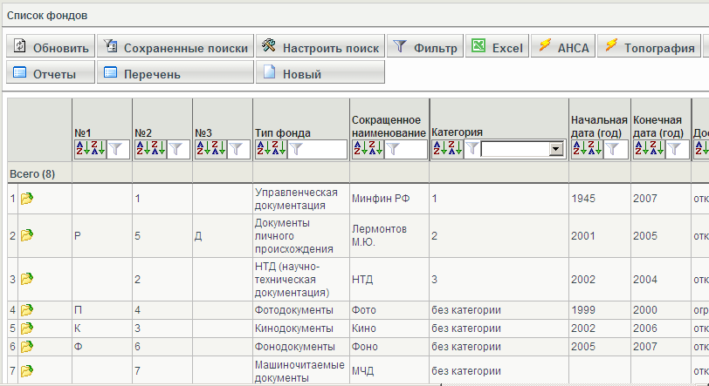

Рисунок 17
Выберите нужный фонд, нажав пиктограмму в соответствующей строке. Откроется карточка фонда (Рисунок 18).

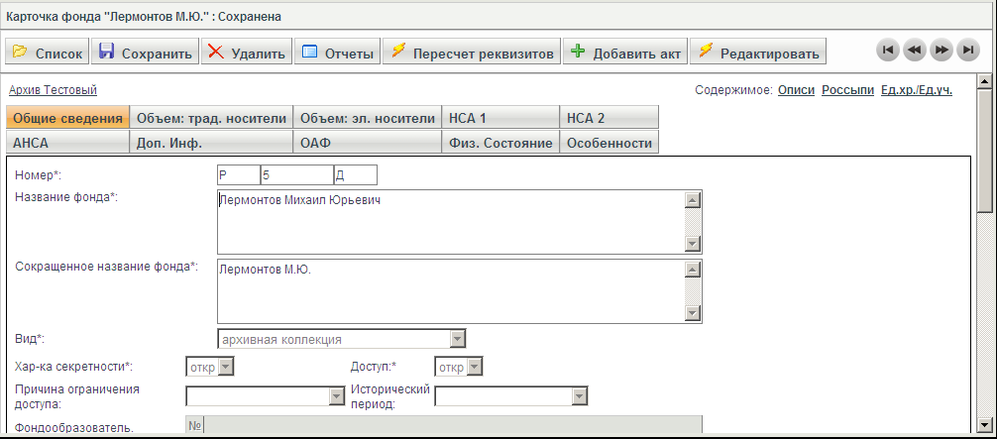

Рисунок 18
Выберите необходимую вкладку, щёлкнув мышью по кнопке с названием.

Создание, заполнение и сохранение карточки
Создание новой карточки возможно из списка или из сохраненной карточки.
- Создание новой карточки из списка:
  - выберите пункт меню «Картотека – Фонд» - откроется список фондов;
  - нажмите кнопку - откроется окно новой карточки;
- Создание новой карточки из сохраненной карточки:
  - откройте сохраненную карточку фонда;
  - нажмите кнопку - откроется окно новой карточки;
Обратите внимание, что создание новой карточки из общего списка карточек невозможно. В таких списках кнопка «Новый» отсутствует. Например, чтобы создать новую карточку описи, необходимо открыть список описей конкретного фонда.
После создания новой карточки:
  - заполните необходимые поля реквизитов для каждой вкладки (поля, помеченные знаком «*» - обязательны для заполнения);
  - нажмите кнопку .
Внимание! При закрытии веб-страницы с карточкой все не сохранённые данные будут потеряны! Это не касается перехода между вкладками карточки.
В случае некорректного заполнения полей будет выдано сообщение об ошибке (Рисунок 19).

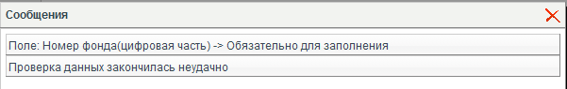

Рисунок 19
После закрытия окна сообщения поля с некорректными данными будут выделены красным цветом (Рисунок 20). Необходимо внести исправления и повторить сохранение карточки.

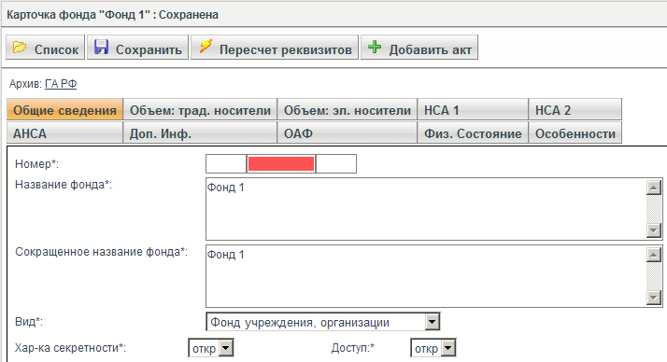

Рисунок 20

Удаление карточки
Удаление карточек возможно только для ролей Технолога и Администратора.
    - Работа со списками
Списки позволяют организовать множество однородных карточек в виде таблицы, в которой каждая строка соответствует одной карточке. Столбцами списка являются выбранные поля карточки данного уровня.
Списки делятся на общие и частные:
- Общий список содержит все карточки данного уровня, содержащиеся в архиве.
- Частный список содержит только те карточки данного уровня, которые вложены в объект учёта более высокого уровня. Например, карточки описей конкретного фонда образуют частный список, а карточки описей архива – общий список; карточки фондов образуют только общий список, т.к. единственный верхний уровень – уровень архива.
Списки могут быть линейными и иерархическими:
- Линейные списки в каждой строке содержат только один уровень иерархии (Рисунок 21).

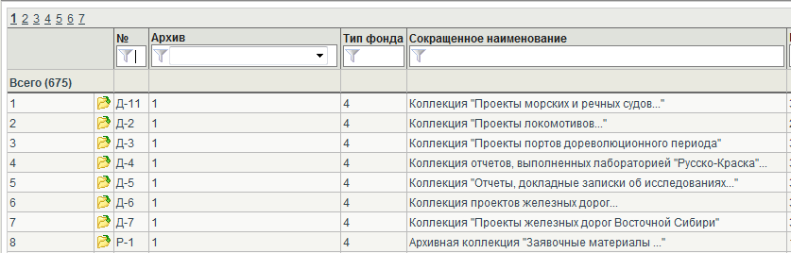

Рисунок 21
- Иерархический список позволяет раскрывать данный уровень, при этом рядом появляются новые строки, соответствующие вложенным уровням (Рисунок 22).

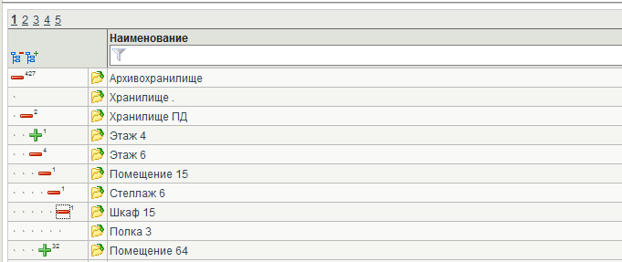

Рисунок 22
В остальном линейные и иерархические списки не различаются.

Переход к списку
Переход к списку осуществляется:
- Из Главного меню выбором пунктов из разделов «Картотека», «Справочники». Если переход осуществляется с Главной страницы, то открывается окно общего списка.
- Из карточки данного уровня при нажатии кнопки . Открывается окно частного списка для уровней документ, единица хранения/учёта, опись и окно общего списка – для остальных объектов.
- Из карточки данного уровня при переходе на вложенный (нижний) уровень. Открывается окно частного списка.

Поиск карточек в списке
В списках возможен поиск карточек по полям с использованием фильтрации.
Чтобы найти нужные карточки:
- Выберите поля, по которым будет производиться фильтрация
- Введите соответствующие условия фильтра (п. 4.1.3.1.5)
- Нажмите кнопку . После обновления список будет содержать только карточки, удовлетворяющие заданным условиям (Рисунок 23).

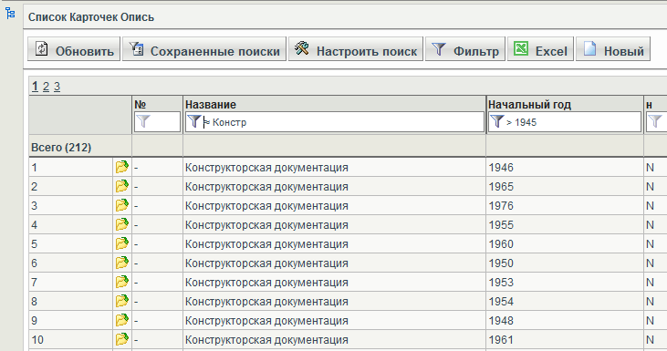

Рисунок 23

Переход к выбранной карточке
Щёлкните по пиктограмме в нужной строке. Выбранная карточка откроется в этой же вкладке браузера. Для возврата в список нажмите кнопку .

Переход к нужному уровню иерархического списка
- Откройте список вложенного уровня, нажав пиктограмму в нужной строке
- Повторяйте предыдущее действие, пока не достигнете заданного уровня.
- Если необходимо вернуться на верхний уровень, нажмите пиктограмму в строке верхнего уровня
- Выберите карточку, нажав пиктограмму в соответствующей строке. Выбранная карточка откроется в этой же вкладке браузера. Для возврата в список нажмите кнопку .

Выбор значений из справочников
Некоторые поля карточек заполняются значениями из справочников. В этом случае поле содержит ссылку «Выбрать» (Рисунок 24).

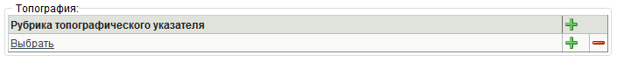

Рисунок 24
- Щёлкните по ссылке. Откроется нужный справочник.
- Найдите нужную строку справочника.
- Если необходимо, перейдите к требуемому уровню (Рисунок 25).

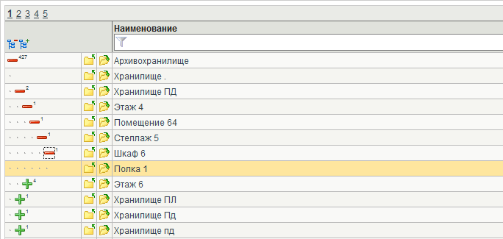

Рисунок 25
- Нажмите пиктограмму для выбора найденного значения. Откроется окно с заполняемым полем, в котором появится ссылка на карточку из справочника (Рисунок 26).

Рисунок 26

Добавление пунктов в список
- Линейный список:
  - Нажмите кнопку «Новый» над списком карточек – откроется новая карточка;
  - Заполните поля карточки и сохраните её – карточка будет доступна из списка
- Иерархический список:
  - в списке выберите имя раздела, в котором необходимо создать вложенный раздел;
  - нажмите пиктограмму («Новый подуровень») напротив названия выбранного раздела, должна открыться карточка нового вложенного раздела, при этом название ссылки «Верхний уровень» будет соответствовать имени родительского раздела (см. также 4.5.3.1)

Настройка поиска в списке
Приложение АФ 5 позволяет настраивать поиск в выбранных списках и сохранять настройки для последующего использования.
Настройки осуществляются в карточке поиска.
Находясь в списке объектов учёта, нажмите кнопку . Откроется карточка применённого поиска. Если поиска не было, откроется новая карточка поиска (Рисунок 27).
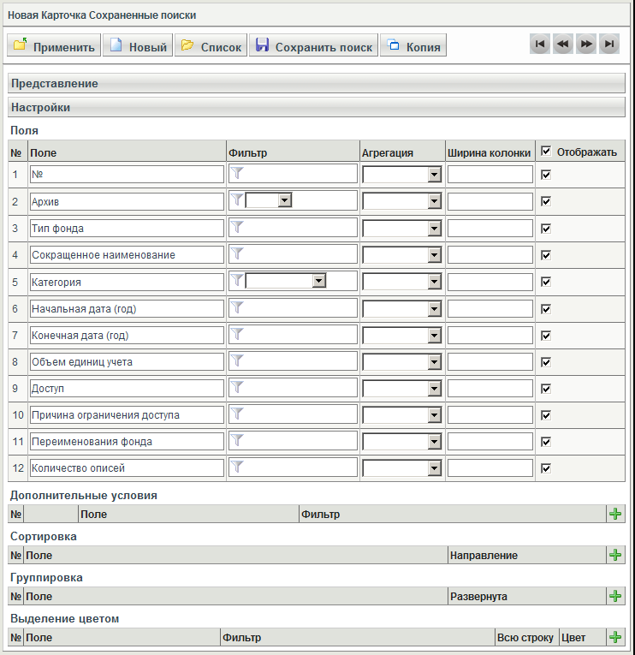

Рисунок 27

Панель Представление
Панель «Представление» позволяет задать название представления (сохранённого поиска), выбрать автора и тип представления (Рисунок 28).

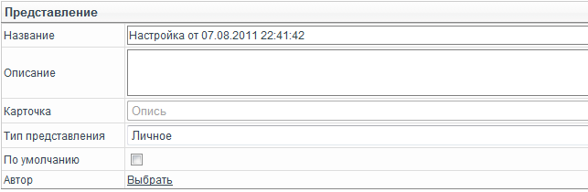

Рисунок 28
Заполните необходимые поля представления.
Поле «Название» по умолчанию содержит дату и время создания карточки. Необходимо изменить название, чтобы впоследствии проще осуществлять поиск.
Сохраните поиск, нажав кнопку .

Панель Настройки
Панель «Настройки» позволяет вводить значения параметров списка (Рисунок 29).
Необходимо выбрать значения и отметьте нужные флажки.

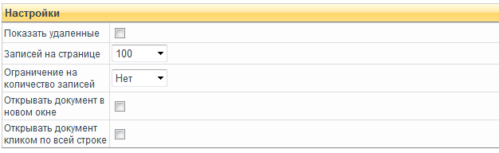

Рисунок 29
Сохраните поиск, нажав кнопку .

Секция Поля
В секции (Рисунок 30) задаются основные настройки поиска.
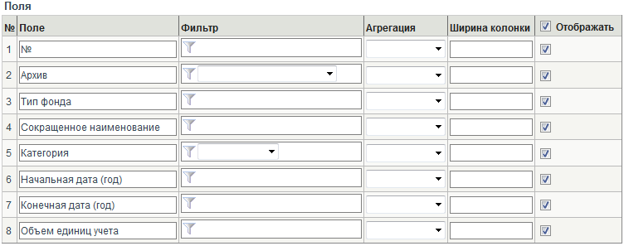

Рисунок 30
- Снимите флажки «Отображать» у тех полей, которые не надо выводить на экран.
- Выберите поле, характеристики которого надо изменить.
- Выберите необходимое значение фильтра (4.1.3.1.5).
- Выберите функцию агрегации из раскрывающегося списка. Функции агрегации позволяют подсчитывать простейшие статистические величины массива значений. Например, функция «Минимум», применённая к полю «Год», выведет минимальный год из всех значений в списке. Значение функции отображается в соответствующей колонке под полем фильтра и над каждой группой строк, если используется группировка (4.2.3.7.6).
- Задайте ширину колонки списка для данного поля.
- Чтобы изменить порядок столбцов в списке, перетащите мышкой (за цифру номера) выбранную строку в новую позицию.
- Сохраните поиск, нажав кнопку .
- При необходимости просмотреть результаты примените настроенный поиск, нажав кнопку .

Секция Дополнительные условия
Секция содержит табличную панель, которая позволяет задавать дополнительные условия фильтра для выбранных полей.

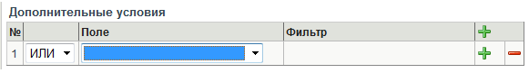

Рисунок 31
- Добавьте новую строку (Рисунок 31).
- Выберите имя поля, к которому надо применить дополнительное условие фильтра. В столбце «Фильтр» появится поле с фильтром (Рисунок 32).

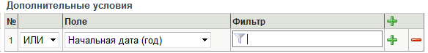

Рисунок 32
- Выберите способ сложения условий фильтрации из раскрывающегося списка. По умолчанию выбрано «ИЛИ».
- Установите необходимое значение фильтра (4.1.3.1.5).
- При необходимости повторите шаги 1-4.
- Сохраните поиск, нажав кнопку .
- При необходимости просмотреть результаты примените настроенный поиск, нажав кнопку .

Сортировка
Секция содержит табличную панель, которая позволяет задавать направление сортировки для выбранных полей.

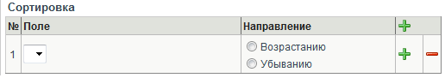

Рисунок 33
- Добавьте новую строку (Рисунок 33).
- Выберите имя поля, по значениям которого будет проводиться сортировка, из поля со списком.
- Выберите направление сортировки с помощью соответствующей радиокнопки (Рисунок 34).

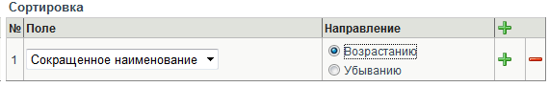

Рисунок 34
- При необходимости повторите шаги 1-3. Сортировка будет проходить сначала по первому полю, потом - по второму и т.д (Рисунок 35 а).
- Сохраните поиск, нажав кнопку .
- При необходимости просмотреть результаты примените настроенный поиск, нажав кнопку .

Группировка
Секция содержит табличную панель, которая позволяет задавать группировку значений в выбранных полях. Группировку в поле удобно применять вместе с сортировкой по другому полю (Рисунок 35 б).

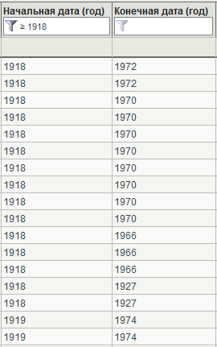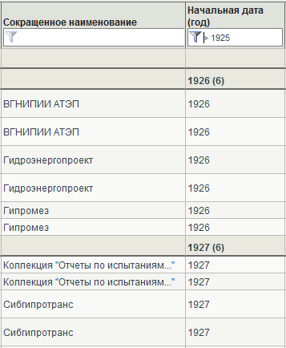

а б

Рисунок 35
- Добавьте новую строку (Рисунок 36).

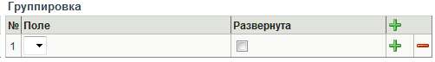

Рисунок 36
- Выберите поле, в котором необходимо сгруппировать значения, из раскрывающегося списка (Рисунок 37).

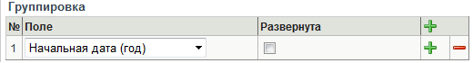

Рисунок 37
- Отметьте флажок «Развернута», чтобы были видны все строки в списке.
- Сохраните поиск, нажав кнопку .
- При необходимости просмотреть результаты примените настроенный поиск, нажав кнопку .

Выделение цветом
Секция содержит табличную панель, которая позволяет выделять значения выбранных полей цветом в зависимости от условий. Например, при условии Год = 1945 ячейки соответствующие можно выделить красным цветом (Рисунок 38).

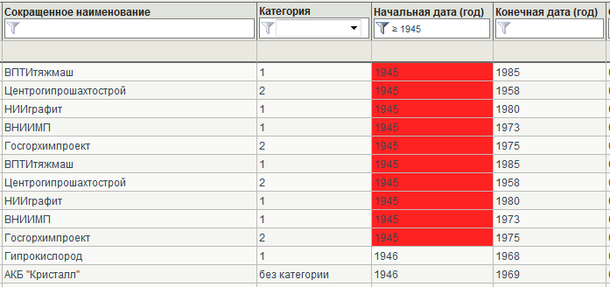

Рисунок 38
- Добавьте новую строку (Рисунок 39).

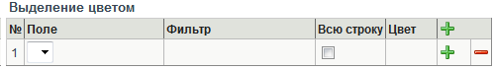

Рисунок 39
- Выберите поле, значения которого надо выделить цветом.
- Задайте условие выделения в поле с фильтром (4.1.3.1.5).
- Задайте цвет, щёлкнув в поле «Цвет» и выбрав нужное значение из цветового диалога (Рисунок 40).

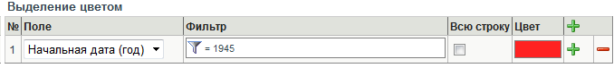

Рисунок 40
- Сохраните поиск, нажав кнопку .
- При необходимости просмотреть результаты примените настроенный поиск, нажав кнопку .
  - Поиск
    - Стандартные запросы
Данная функция позволяет формировать списки объектов учета с определёнными значениями реквизитов. Например, запрос «Перечень фондов организаций» выводит список фондов, у которых поле Вид имеет значение «Фонд учреждения, организации».
- Выберите пункт Главного меню «Поиск» – «Стандартные запросы». Откроется окно со списком стандартных запросов.
- Выберите необходимый запрос, нажав соответствующую ссылку. Откроется список объектов учета, отфильтрованный по заданным параметрам.
    - Текстовый поиск
Данная функция показывает список ссылок на объекты учёта, в текстовых полях которых найдены заданные слова. Поиск слов осуществляется по заданной комбинации символов в слове. Например, поиск слова «текст» найдет также слова «текстиль», «контекст». При одновременном поиске нескольких слов будут найдены текстовые поля, содержащие все заданные слова (в произвольном порядке).
- Выберите пункт Главного меню «Поиск – Текстовый поиск». Откроется окно тестового поиска (Рисунок 41).

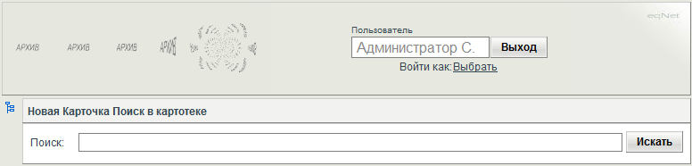

Рисунок 41
- Введите в поле «Поиск» требуемые слова и нажмите кнопку «Искать». Внизу появится список карточек, в которых были найдены заданные слова. Результаты поиска появится ниже (Рисунок 42). Найденные слова в тексте будут выделены жирным шрифтом. Переход к найденной карточке можно осуществить, нажав на название ссылки.

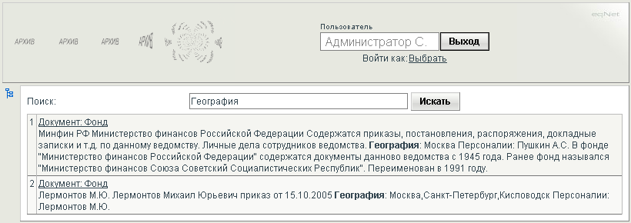

Рисунок 42
    - Поиск в АНСА
Данная функция осуществляет поиск по рубрикам АНСА.
- Выберите пункт Главного меню «Поиск» – «Поиск в АНСА». Откроется окно поиска (Рисунок 43). Слева расположен список справочника АНСА межфондовый, а справа – список найденных объектов учёта (пустой).

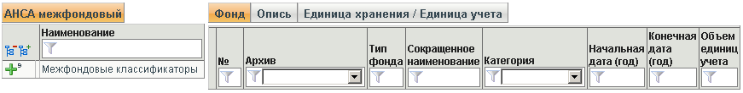

Рисунок 43
- Введите в поле «Наименование справочника АНСА» искомое слово, при необходимости задайте значение фильтра (4.1.3.1.5) и нажмите ввод. В списке отобразятся только найденные рубрики.

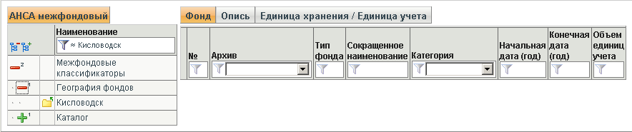

Рисунок 44
- Из списка найденных рубрик необходимо выбрать необходимую (Рисунок 44), а затем следует перейти на нужную вкладку в списке справа. В списке отобразятся найденные объекты учёта (Рисунок 45).

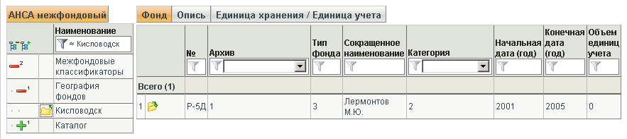

Рисунок 45
    - Поиск в топографическом указателе
Осуществляется аналогично поиску в АНСА (4.3.3).
    - Поиск в актах
Осуществляется аналогично поиску в АНСА (4.3.3) с отличием в том, что список актов не иерархический.
    - Сохранённые поиски
Раздел содержит список всех сохранённых поисков (4.2.3.6).
  - Функции работы с группами объектов
    - Функции «АНСА», «Топография», «Движение»
Функции АНСА, Топография, Движение позволяют прикреплять группу объектов учёта к выбранным элементам списков рубрикатора АНСА, топографического указателя и актам, соответственно.

Прикрепление группы объектов учёта к элементам списков
- Откройте список объектов учёта.
- Нажмите кнопку соответствующей функции в кнопочном меню.
В списке появится дополнительная графа с переключателями (Рисунок 46). При этом нажатая кнопка изменит название, появится кнопка «Прикрепить», а кнопки остальных функций станут недоступными.

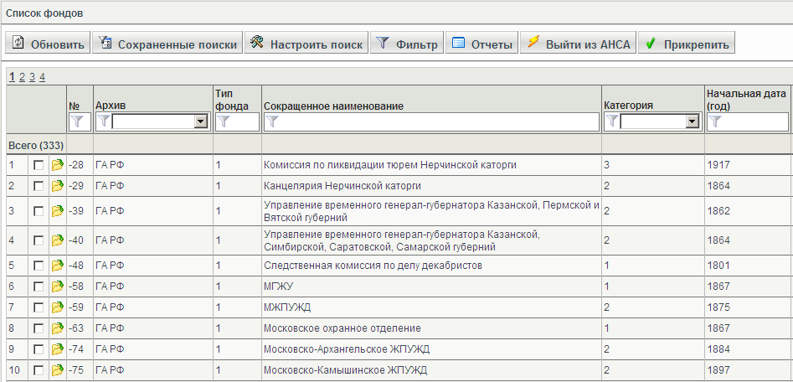

Рисунок 46
- Выделите группу объектов учёта, которые надо добавить к элементам списка, отметив соответствующие флажки (Рисунок 47).

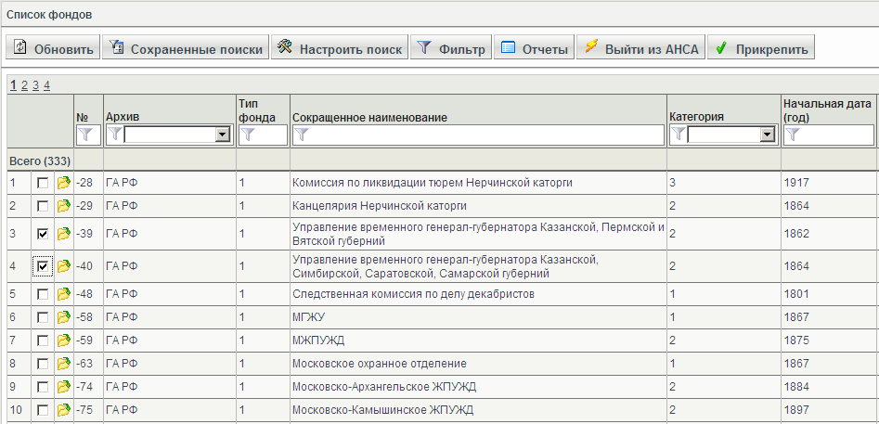

Рисунок 47
- Нажмите кнопку «Прикрепить». Откроется окно выбора второго списка (Рисунок 48).

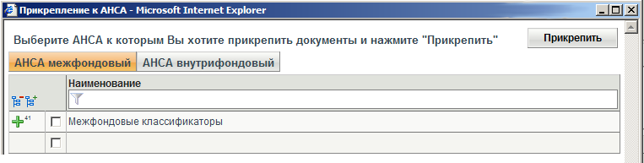

Рисунок 48
- Выберите необходимую вкладку (при наличии). Затем выберите из списка нужные элементы (Рисунок 49). Нажмите кнопку «Прикрепить». Выбранные объекты учёта будут прикреплены к выбранным элементам списка.

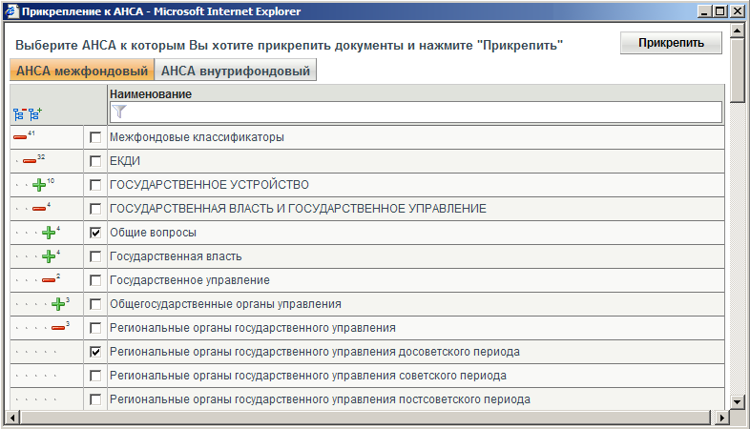

Рисунок 49
- Нажмите кнопку выхода из функции (например, «Выйти из АНСА»). При этом, становятся доступны кнопки других функций.

Открепление группы объектов учёта от элементов списка
Открепление группы объектов учёта от элементов списка осуществляется в разделах «Поиск в АНСА» (4.3.3), «Поиск в топографическом указателе» (4.3.4), «Поиск в актах» (4.3.5).
- Выберите соответствующий раздел в Главном меню и осуществите поиск нужного элемента.
- В списке найденных объектов учёта необходимо отметить записи объектов учёта, которые требуется открепить от данного элемента списка (Рисунок 50).

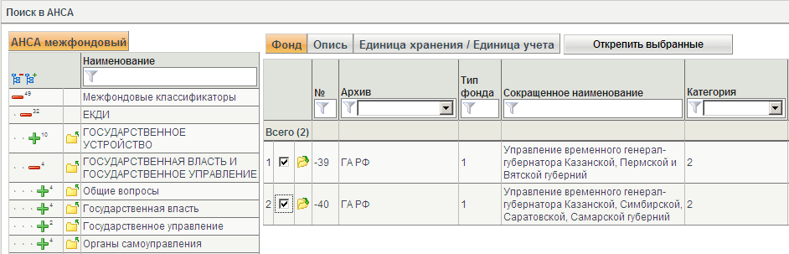

Рисунок 50
- Нажмите кнопку «Открепить выбранные».
    - Функция «Перемещение»
Функция Перемещение позволяет перемещать группу объектов учета из одного объекта-контейнера в другой.
      - Откройте список объектов учета, котрые нужно переместить и нажмите кнопку «Переместить» - в первой колонке списка появятся (сброшенные) флажки (Рисунок 51).

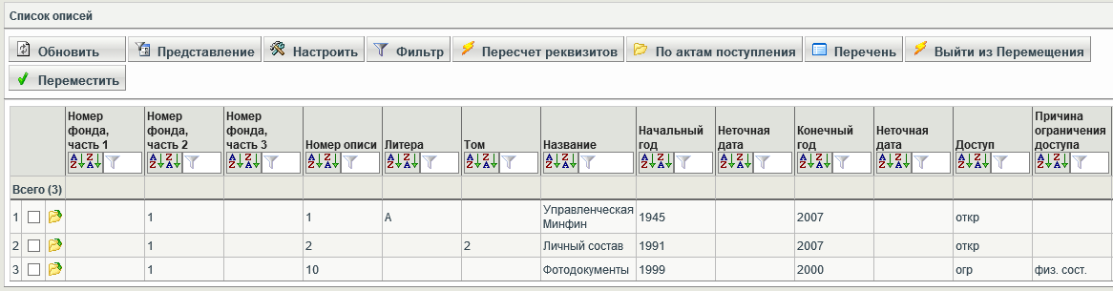

Рисунок 51
      - Выберите перемещаемые объекты учета, установив флажки в соответствующих строках (Рисунок 52).

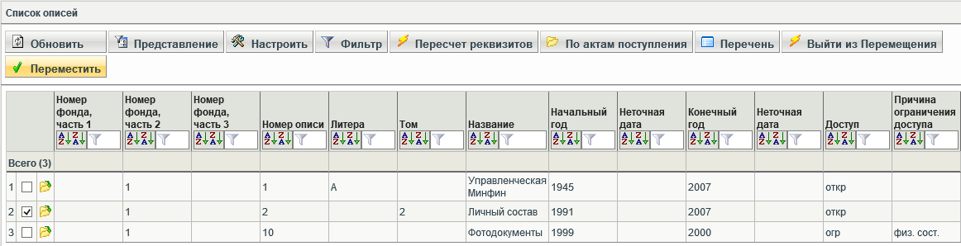

Рисунок 52
- Нажмите кнопку «Переместить» - откроется окно для выбора нового объекта-контейнера (Рисунок 53).

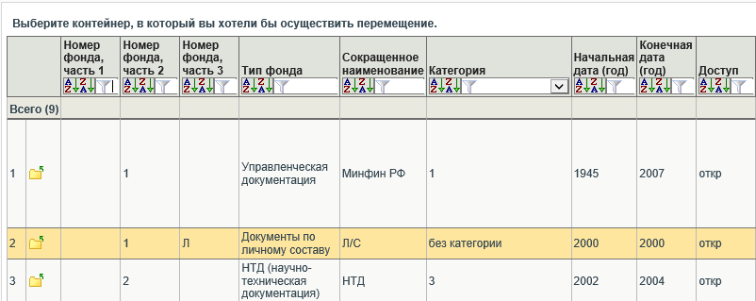

Рисунок 53
- Нажмите кнопку выбора – при успешном перемещении выбранных объектов учета в новый контейнер появится соответствующее сообщение (Рисунок 54).

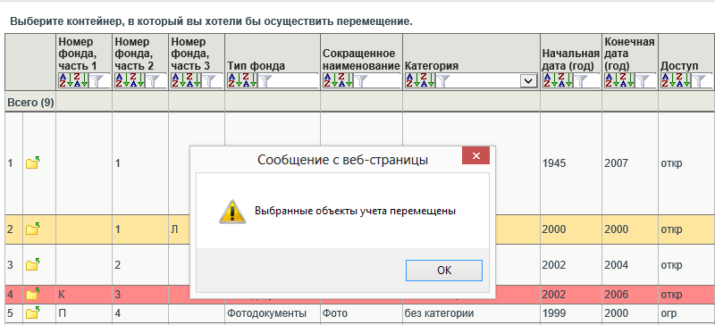

Рисунок 54
- Если перемещались ед.хр./уч., то после нажатия «ОК» в окне сообщения (Рисунок 54) откроется окно выбора раздела описи, к которому следует прикрепить перемещенные ед.хр./уч. (Рисунок 55). Если перемещенные ед.хр./уч. необходимо оставить в старом разделе описи, то нажмите кнопку «Не прикреплять» (соответствующие разделы из старой описи будут скопированы в новую опись, если они в ней отсутствуют). Если перемещенные объекты необходимо открепить ото всех разделов описи, нажмите кнопку «Открепить от всех разделов».

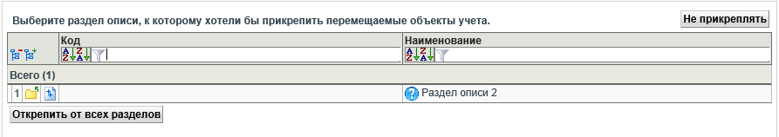
Рисунок 55
- Нажмите кнопку «Выйти из Перемещения»
Обратите внимание:
- если перемещаемая опись содержит типы документов, которые отсутствуют в фонде назначения, то данные типы документов будут добавлены в фонд назначения;
- если перемещаемая единица хранения/учета содержит типы документов, которые отсутствуют в описи назначения, то появится сообщение об ошибке – в этом случае перед перемещением объектов необходимо добавить соответствующие типы документов в опись назначения;
- при перемещении описи, содержащей единицы храненеия/учета, прикрепленные к разделам описи, в другой фонд:
  - разделы, общие для описи, будут перемещены вместе с описью;
  - разделы описи, общие для фонда, перемещены не будут – в этом случае единицы храненения/учета будут откреплены от разделов описи, общих для фонда.
    - Функция «Восстановление»
Функция Восстановление позволяет восстанавливать логически удаленные объекты учета.
- Откройте список объектов учета и нажмите кнопку «Восстановление» - откроется окно со списком удаленных объектов (Рисунок 56).

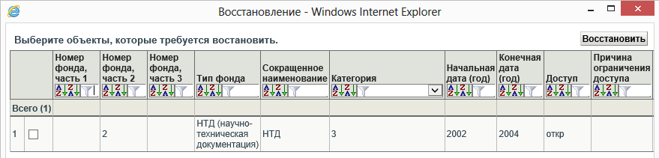

Рисунок 56
- Выберите восстанавливаемые объекты учета, установив флажки в соответствующих строках (Рисунок 57) и нажмите кнопку «Восстановить» - при успешном завершении операции появится сообщение (Рисунок 58).

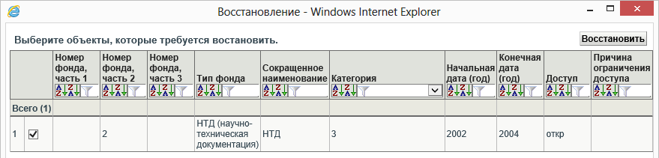

Рисунок 57

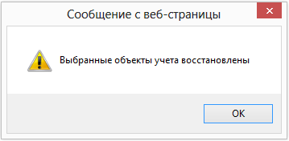

Рисунок 58
- В списке объектов обновите веб-страницу (клавиша F5) – в списке появятся строки, соответствующие удаленным объектам учета.
    - Функция «Прикрепление к разделу»
Функция позволяет прикреплять группу единиц хранения/учета к выбранному разделу описи, а также откреплять группу единиц хранения/учета от всех разделов описи.
- Откройте список единиц хранения/учета и нажмите кнопку «Прикрепление к разделу» - в первой колонке списка появятся (сброшенные) флажки (Рисунок 59).

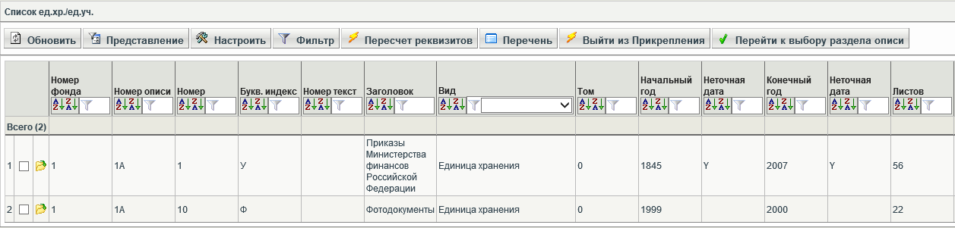

Рисунок 59
- Выберите требуемые единицы хранения/учета, установив флажки в соответствующих строках, и нажмите кнопку «Перейти к выбору раздела описи» - откроется окно выбора раздела описи (Рисунок 60).

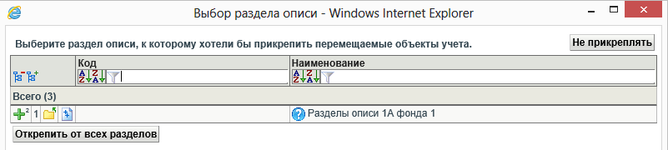

Рисунок 60
- Выберите раздел описи, к которому нужно прикрепить выбранные единицы хранения/учета – в случае успешного выполнения операции появится сообщение (Рисунок 61). Для открепления выбранных единиц хранения/учета от разделов описи нажмите кнопку «Открепить от всех разделов».

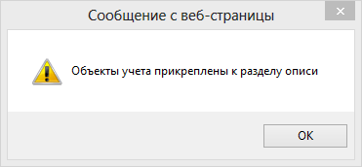

Рисунок 61
- Нажмите кнопку «Выйти из Прикрепления».

  - Картотека
Картотека содержит карточки шести типов объектов учёта:
- Архив
- Фонд
- Опись
- Единица хранения/учёта
- Россыпи
- Документ
Все карточки, за исключением карточки архива, организованы в списки. При выборе на Главной странице приложения в разделе Картотека пункта с названием объекта учёта открывается общий список карточек данного объекта учёта.
Особенности работы с различными типами карточек даны ниже.
    - Архив
Архив является самой крупной единицей учёта и описывается с помощью справочника «Архив». Пользователям приложения АФ разрешается только просматривать данные по архиву.
- Выберите пункт меню «Картотека – Архив». Откроется карточка архива (Рисунок 62).

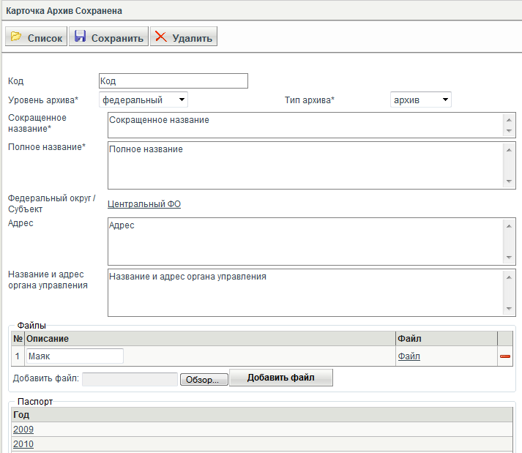

Рисунок 62
- Для просмотра паспорта архива внизу карточки выберите ссылку, соответствующую году паспорта. Откроется окно паспорта архива (Рисунок 63)

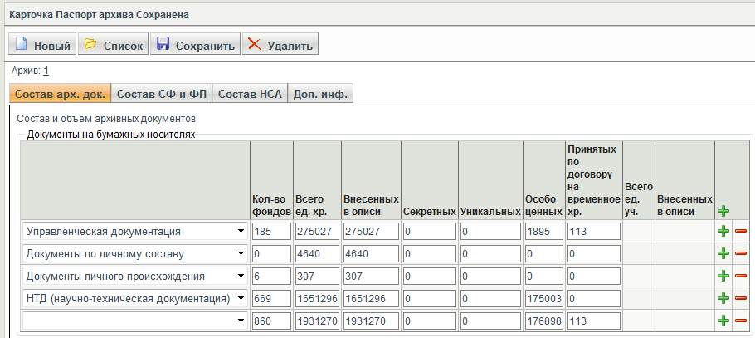

Рисунок 63
    - Фонд
Пользователи могут просматривать данные фондов, а также осуществлять учёт фондов в соответствии со своими правами доступа.

Вкладка Общие сведения
Заполните поля вкладки необходимыми значениями, учитывая особенности заполнения (Таблица 4)

Таблица 4 – Особенности заполнения полей вкладки «Общие сведения»
Название поля | Особенности заполнения
Номер | Номер фонда состоит из трех частей и имеет следующий вид: Р-11111д, где: 1 часть – буква (1 символ), обозначающая принадлежность фонда к определенному хронологическому периоду; 2 часть – числовая часть (не более 5-ти символов); 3 часть – буква (1 символ), указывающая на принадлежность к депозитарному хранению Номер фонда (комбинация трех частей) должен быть уникальным
Название фонда | Название фонда
Сокращенное название фонда | Сокращенное название фонда
Вид | Вид фонда – вводится выбором из списка – может принимать одно из следующих значений: - «фонд учреждения, организации» - «ОАФ (объединенный архивный фонд)» - «архивная коллекция» - «фонд личного происхождения» При выборе значения «ОАФ (объединенный архивный фонд)» или «архивная коллекция» становится доступной Вкладка «ОАФ»
Хар-ка секретности | Характеристика секретности фонда – выбирается из секретности раскрывающегося списка, содержащего следующие значения: -откр (по умолчанию); -чс; -с
Доступ | Доступ к фонду – выбирается из раскрывающегося списка, содержащего следующие значения: -откр; -огр.
Причина ограничения доступа | Причина ограничения доступа к фонду выбирается из справочника «Причины ограничения доступа»
Исторический период | Исторический период – выбирается из справочника периодов
Фондообразователь. Биограф. Справка. | Если в поле Вид фонда установлено значение «фонд учреждения, организации», то фондообразователь выбирается из списка фондообразователей-организаций. Если в поле Вид фонда установлено значение «фонд личного происхождения», то фондообразователь выбирается из списка фондообразователей-физических лиц. В остальных случаях поле неактивно.
Категория | Категория фонда – вводится выбором из списка. Может принимать одно из следующих значений: - «1» - «2» - «3» - «без категории» (по умолчанию)
Тип фонда | Выбирается из справочника типов документации
Типы документов* | Выбирается из справочника типов документов. Может принимать одно или несколько значений. По умолчанию устанавливается значение, указанное в поле Тип фонда
Источник поступления | Источник поступления фонда – выбирается из справочника источников поступлений
Тип носителей документов (традиционный) | Указывается, что основной для данного фонда носитель – традиционный (вариант по умолчанию)
Тип носителей документов (электронный) | Указывается, что основной для данного фонда носитель - электронный.
Содержит документы на традиционных носителях | Установленный флажок – признак того, что фонд содержит документы на традиционных носителях. По умолчанию флажок не установлен.  Если в полях Тип фонда / Тип документов фонда установлены значения «Управленческая документация», «Документы по личному составу», «Документы личного происхождения», «Видеодокументы», «Микроформы на правах подлинника», то установленный по умолчанию флажок редактированию не подлежит.
Содержит документы на электронных носителях | Установленный флажок – признак того, что фонд содержит документы на электронных носителях. По умолчанию флажок не установлен. Поле активно для следующих типов документации: кино, фото, фоно, НТД
Собственность | Вводится выбором из списка. Может принимать одно из следующих значений: - «федеральная» - «субъекта федерации» - «муниципальная» - «физического лица» - «юридического лица» - «совместная»
Срок хранения | Может вводиться выбором из списка и рассчитываться автоматически. Варианты: - «постоянно» (по умолчанию) - «временно» - «частично временно» - «депозит» Автоматический расчет реализован посредством функции «Пересчет реквизитов фонда». При этом устанавливается одно из значений: - «постоянно» – если срок хранения всех описей этого фонда – "постоянно" или "постоянно" и "депозит" - «временно» – если срок хранения всех описей – "временно" или "временно" и "депозит". - «частично временно» – если сроки хранения описей принимают значения "постоянно" и "временно" - «депозит» – если сроки хранения описей принимают значения – "депозит"
Основание поступления | Основание поступления фонда. Выбирается из справочников оснований поступления
Движение ( первая часть) | Вводится выбором из списка или устанавливается автоматически. Варианты: - «в наличии» (по умолчанию) - «выбыл» При установлении типа движения «выбыл» следует прикрепить фонд к акту о выбытии фонда. Невыполнение этого правила приведет к неправильному формированию отчетов. Если фонд имеет признак выбытия, то все объекты его содержимого (описи, единицы хранения, и т.д.) также имеют признак выбытия, не подлежащий редактированию.
Движение ( вторая часть) | Вводится выбором из списка. Может принимать значения: - «пусто» - «переданный» - «присоединенный» - «утраченный» - «выделенный к уничтожению» Поле активно для редактирования, если в поле Движение (1 часть) установлено значение «выбыл»
Вошел в ОАФ | Если фонд вошел в состав ОАФ (объединенного архивного фонда), то в поле указывается наименование ОАФ. Поле нередактируемое.
Справка по движению | Справка по движению фонда
Количество описей | Количество описей фонда, числящихся в наличии. Поле вводится вручную
Введено описей | Поле рассчитывается автоматически посредством функции «Пересчет реквизитов фонда» как сумма всех описей данного фонда, включая снятые с учета.
Начальная дата | Начальный год документов фонда. Может вводиться вручную или рассчитываться автоматически. Автоматический расчет – посредством функции «Пересчет реквизитов фонда». Выбирается самый ранний год описей данного фонда
Неточная | Установленный флажок – признак неточной начальной даты. Может вводиться вручную и отмечаться автоматически посредством функции «Пересчет реквизитов фонда».
Конечная дата | Конечный год документов фонда. Может вводиться вручную или рассчитываться автоматически. Автоматический расчет реализован посредством функции «Пересчет реквизитов фонда» – выбирается самый поздний год описей данного фонда
Неточная | Установленный флажок – признак неточной конечной даты. Может вводиться вручную и отмечаться автоматически посредством функции «Пересчет реквизитов фонда».
Первое поступление документов | Год первого поступления документов фонда. Вводится вручную. Не может быть меньше начальной документов даты документов фонда (значения поля Начальная дата)
Последняя выверка учетных документов | Год последней выверки учетных документов. Вводится вручную. Не может быть меньше начальной учетных даты документов фонда (значения поля Начальная документов дата)
Последняя проверка наличия | Год последней проверки наличия. Вводится вручную. Не может быть меньше начальной даты документов фонда (значения поля Начальная дата)

Вкладка Объем: трад. Носители
Вкладка содержит количественные характеристики документов фонда на традиционных носителях. Вкладка недоступна, если на вкладке «Общие сведения» не установлен флаг «Тип носителей документации – традиционный».
На Вкладке заполняются сведения только по тем типам документации, которые заданы на вкладке «Общие сведения». При добавлении фонду какого-либо типа документации, поля, соответствующие выбранному типу, становятся активными.
Данные в эти поля могут вводиться вручную и рассчитываться автоматически посредством функции «Пересчет реквизитов фонда». Все поля, в которых агрегируется информация (Всего, Всего на бумажной основе и т.д.), неактивны для ввода – они рассчитываются автоматически посредством функции «Пересчет реквизитов фонда».

Вкладка Объем: эл. носители
Вкладка содержит количественные характеристики документов фонда на электронных носителях.
Эта вкладка недоступна, если на вкладке «Общие сведения» не установлен флажок «Тип носителей документации – электронный». На вкладке заполняются сведения только по тем типам документации, которые заданы на вкладке «Общие сведения». При добавлении фонду какого-либо типа документации поля, соответствующие выбранному типу, становятся активными. Данные в эти поля могут вводиться вручную и рассчитываться автоматически посредством функции «Пересчет реквизитов фонда».
Все поля, в которых агрегируется информация (например, «Всего»), неактивны для ввода – они рассчитываются автоматически, посредством функции «Пересчет реквизитов фонда».

Вкладка НСА 1
Вкладка «НСА 1» предназначена для хранения следующих данных: аннотации, исторической справки, вспомогательного НСА, а также для размещения и работы с прикрепленными файлами.
- Заполните поля необходимыми значениями.
- Добавьте файл:
  - Нажмите кнопку «Обзор…» в секции «Файлы» (Рисунок 64) для выбора добавляемого файла. Откроется стандартный диалог выбора файла.

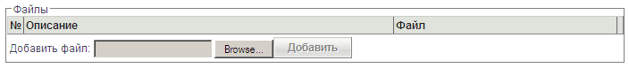

Рисунок 64
  - Выберите файл и нажмите кнопку «Открыть». Диалог закроется и в поле «Добавить файл» появится путь к файлу на Вашем компьютере (Рисунок 65).

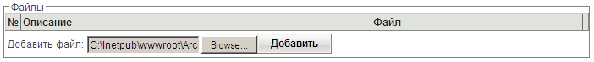

Рисунок 65
  - Нажмите кнопку «Добавить файл» для добавления выбранного файла в НСА1. При успешном добавлении файла в секцию «Файлы», появится строка со ссылкой на добавленный файл и полем «Описание» (Рисунок 66).

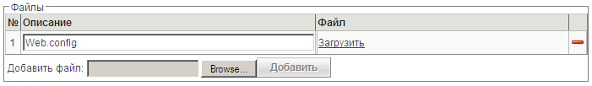

Рисунок 66
  - При необходимости повторите описанные выше шаги.
- Загрузка выбранного файла в каталог на жестком диске производится нажатием ссылки «Загрузить». При этом открывается стандартное окно загрузки/открытия файла.
- Удаление выбранного файла осуществляется нажатием пиктограммы в соответствующей строке.

Вкладка НСА 2
Вкладка показывает, какой научно-справочный аппарат на бумажном носителе существует для текущего фонда. Значения для каждой секции выбираются из соответствующих справочников (4.2.3.5).
В поле «Число перечней» указывается количество перечней текущего фонда.

Вкладка АНСА
В секции «Межфондовый АНСА» указывается, к каким рубрикам классификаторов относится фонд.
В секции «Внутрифондовый АНСА» указывается, какие классификаторы будут использоваться для классификации объектов внутри фонда.
Присоединение группы фондов к рубрике классификатора описано в 4.4.1.1.

Вкладка Доп. инф.
Вкладка содержит информацию о:
- Переименованиях фонда – указываются названия, которые фонд имел в определенный период времени, а также соответствующие даты. Если дата окончания периода открыта, т.е. название действует, необходимо отметить флажок "Название сохранено". В этом случае при сохранении карточки полное и краткое название фонда из данной строки будут скопированы в соответствующие поля на вкладке "Общие сведения."
- Незадокументированных периодах в фонде – указываются периоды, за которые отсутствуют дела.
- Фондовых включениях – указываются включения в фонд объектов учета от неродного фондообразователя. При этом, если на вкладке «Общие сведения» выбран фондообразователь – организация, то в фондовых включениях могут быть выбраны только фондообразователи – организации, аналогично для фондообразователей – физических лиц.
- Библиографии фонда – указываются издания, в которых упоминается текущий фонд.
Издания выбираются из справочника «Публикация».
Секции «Переименования фонда», «Незадокументированные периоды», «Фондовые включения» доступны для ввода, если на вкладке Особенности установлены соответственно флажки Наличие переименования, Наличие фондовых включений, Наличие незадокументированных периодов.

Вкладка ОАФ
Вкладка ОАФ содержит сведения, характеризующие текущий объединенный архивный фонд. Вкладка становится доступной, если на вкладке «Общие сведения» в поле «Вид» установлено значение «ОАФ (объединенный архивный фонд)» или «архивная коллекция».
Заполнение секции «Фонды»:
- из списка имеющихся в БД фондов:
- добавьте строку в табличной панели «Фонды»;
- выберите необходимый фонд из списка фондов;
- сохраните карточку - поля в строке фонда (кроме поля «Примечание») будут заполнены автоматически;
- при необходимости повторите описанные выше действия;
- введением новых записей фондов:
- добавьте строку в табличной панели «Фонды»;
- заполните необходимые поля вручную;
- сохраните карточку.
Поле «Признаки объединения ОАФ» заполняется выбором из справочника «Признак объединения в ОАФ». Или, если на вкладке «Общие сведения» в поле «Вид» установлено значение «архивная коллекция», – из справочника «Признаки объединения в архивные коллекции».
В поле «Основание объединения» указывается соответствующее основание.
Поле «Примечание» предназначено для ввода комментария.
Обратите внимание, что при присоединении к карточке ОАФ имеющейся карточки фонда, все описи и акты этого фонда перейдут в фонд ОАФ. При последующем пересчете реквизитов фонда ОАФ будут использованы данные из присоединенных описей и актов.

Вкладка Физ. Состояние
Вкладка содержит информацию о состоянии фонда и актах проверки наличия и состояния единиц хранения.
- Заполните поле «Состояние описей» выбором из списка одного из вариантов: «удовлетворительное», «неудовлетворительное»
- Заполните поля, характеризующие состояние единиц хранения. Поля могут рассчитываться автоматически при использовании функции «Пересчет реквизитов описи».
- Секция «Акты проверки наличия и состояния единиц хранения» заполняется автоматически по актам, прикрепленным к единицам хранения данного фонда.

Вкладка Особенности
- Заполните секцию «Особенности», выбрав значения из раскрывающегося списка.
- Аналогично заполните поле «Язык»
- Заполните поле «Примечание»
- Отметьте необходимые флажки, пользуясь правилами (Таблица 5)
- Введите значение в целочисленное поле «Кол-во ед. хр. с драгоценными камнями и металлами в оформлении». Значение может рассчитываться автоматически посредством функции «Пересчет реквизитов фонда».
- Заполните раздел «Топография», выбирая значения из справочника «Архивохранилище».
Топографирование фонда не отражается на карточках его содержимого.

Таблица 5 – Особенности расстановки флажков
Название реквизита | Особенности
Наличие музейных предметов | Установленный флажок является признаком предметов наличия в фонде единиц хранения, являющихся музейными предметами. Может вводиться вручную и рассчитываться автоматически. Автоматический расчет реализован посредством функции «Пересчет реквизитов фонда».
Наличие переименований фонда. | Установленный флажок является признаком переименований наличия переименований фонда. Если флажок установлен, то на Вкладке Доп. информация кнопка для добавления переименования становится доступной.
Наличие фондовых включений | Установленный флажок является признаком наличия фондовых включений. Если флажок установлен, на Вкладке Доп. информация кнопка для добавления фондового включения становится доступной.
Наличие незадокументированных периодов | Установленный флажок является признаком наличия незадокументированных периодов. Под "наличием незадокументированных периодов" понимается в данном случае отсутствие документов фондообразователя в его фонде за определенный(е) период(ы) деятельности при том, что известно о существовании учреждения (лица) в данный(е) период(ы). Если флажок установлен, то на Вкладке Доп. информация кнопка для добавления незадокументированного периода становится доступной.
Розыск | Установленный флажок является признаком того, что фонд находится в розыске
Пути розыска исчерпаны | Установленный флажок является признаком того, что фонд не обнаружен и пути его розыска исчерпаны.
    - Опись
Пользователи могут просматривать данные описей, а также осуществлять учёт описей в соответствии со своими правами доступа.

Разделы описи
Единицы хранения/учета данной описи могут принадлежать различным разделам описи. Разделы описи могут быть разного охвата:
- общие для архива (доступны в любой описи архива);
- общие для фонда (доступны в любой описи данного фонда);
- общие для описи (доступны только в данной описи).

Открытие списка разделов описи
Открытие списка разделов описи осуществляется из карточки архива, фонда или описи путем перехода по ссылке «Разделы описи» в секции «Содержимое» строки уровней (Рисунок 67).

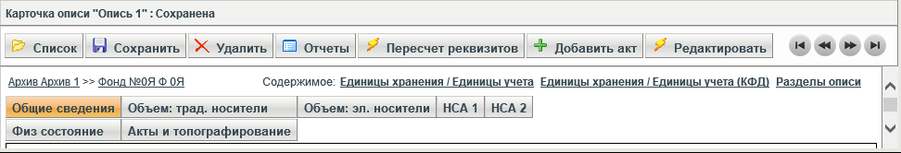

Рисунок 67

Создание раздела описи
Раздел описи верхнего уровня создается путем нажатия кнопки "Новый" в списке разделов описи (Рисунок 68), при этом открывается карточка нового раздела (Рисунок 69). Если новый раздел создается в списке, открытом из карточки архива, то он будет общим для описей архива, из карточки фонда - общим для описей фонда, из карточки описи - общим для данной описи.

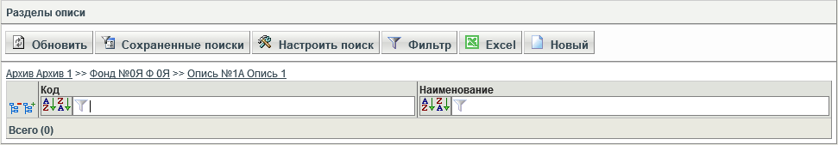

Рисунок 68

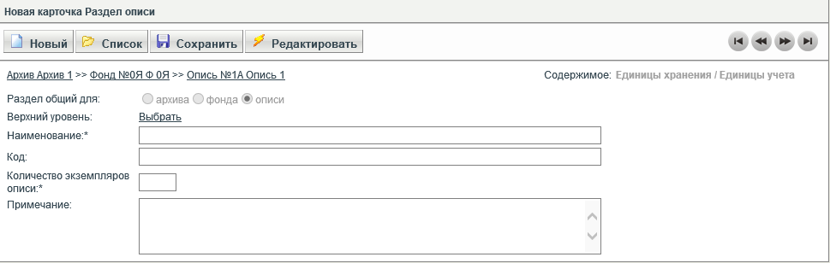

Рисунок 69
Заполните поля карточки раздела:
- введите название корневого раздела в поле «Наименование»;
- при необходимости заполните другие поля раздела описи;
- нажмите кнопку - после сохранения в карточке появится кнопка "Новый подуровень" (Рисунок 70);

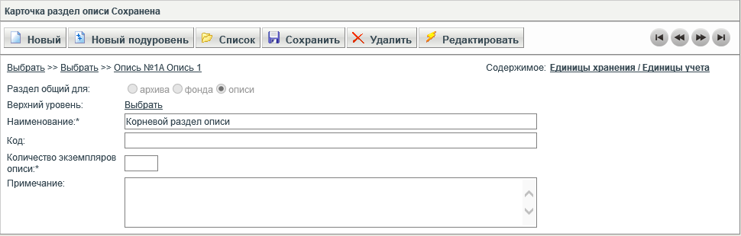

Рисунок 70

Создание подраздела описи
Создание вложенного раздела (подраздела) описи:
- из списка разделов:
  - в списке разделов данной описи выберите имя раздела, в котором необходимо создать вложенный раздел;
  - нажмите пиктограмму («Новый подуровень») напротив названия выбранного раздела (Рисунок 71) – откроется карточка нового вложенного раздела, при этом название ссылки «Верхний уровень» будет соответствовать имени родительского раздела (Рисунок 72);
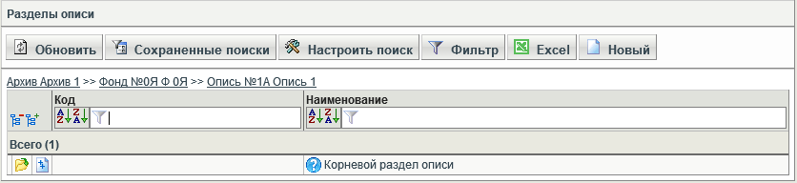

Рисунок 71
- из карточки раздела:
  - в карточке родительского раздела нажмите кнопку «Новый подуровень» – откроется карточка нового вложенного раздела, при этом название ссылки «Верхний уровень» будет соответствовать имени родительского раздела (Рисунок 72);

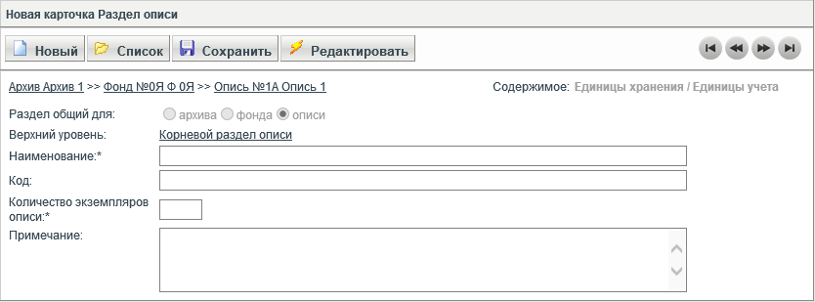

Рисунок 72
- введите название нового раздела в поле «Наименование»;
- при необходимости заполните другие поля раздела описи;
- нажмите кнопку .

Изменение охвата разделов описи
Информация о текущем охвате раздела описи отображается:
- в карточке раздела;
- в списке разделов описи при наведении курсора на пиктограмму (Рисунок 73)

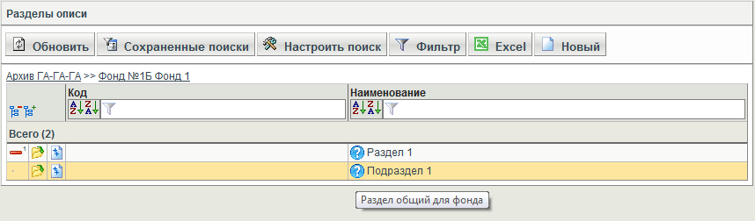

Рисунок 73
Текущий охват можно изменить только для целой ветки разделов, т.е. начиная с самого верхнего раздела. При этом возможно только повышение охвата. Например, разделы, общие для конкретной описи, можно сделать общими для фонда, в котором находится данная опись, или для всего архива.
Чтобы изменить уровень охвата ветки разделов:
- откройте карточку самого верхнего раздела ветки;
- нажмите кнопку «Редактировать»;
- выберите с помощью радиокнопки новый уровень охвата;
- сохраните карточку раздела (кнопка «Сохранить»).

Вкладка Общие сведения
Заполните поля необходимыми значениями в соответствии с особенностями (Таблица 6)
Таблица 6 – Особенности заполнения вкладки «Общие сведения»
Название реквизита | Особенности заполнения
Номер | Номер описи состоит из 2х частей: -числовая часть (3 символа) -литерная часть (2 символа). Сочетание обеих частей номера и тома должны быть уникальными в рамках фонда.
Том | Том описи (не более 3-х символов)
Количество экземпляров описи | Количество экземпляров описи
Срок хранения | Вводится выбором из списка. Варианты: - «постоянно», «временно», «депозит», «частично временно». По умолчанию устанавливается равным сроку хранения фонда.
Название описи | Название описи
Категория | Вводится выбором из списка Может принимать одно из следующих значений: - «1», «2», «3», «без категории». По умолчанию устанавливается значение, равное категории фонда.
Тип описи | Выбирается из справочника типов документации.
Видовой состав | Видовой состав задается для кино-, фото-, фоно-и видеодокументов и НТД. Реквизит становится доступным для заполнения после того, как заполнен реквизит Тип описи (должно быть установлено одно из значений: «кино», «фото», «фоно», «видео» или «НТД»). Выбирается из справочника Видовой состав для кино-, фото-, фоно-, видеодокументов или из справочника Виды НТД для НТД
Тип документов | Выбирается из справочника типов документов. Может принимать одно или несколько значений.
Носитель документов | Реквизит становится доступным для заполнения после того, как заполнен реквизит Тип описи. Выбирается из справочника носителей информации.
Тип носителей документов (традиционный) | Установленный флажок означает, что опись содержит документы в основном на традиционных носителях. По умолчанию реквизит устанавливается в соответствие с одноименным реквизитом фонда, в который входит эта опись. Если выбран тип описи / тип документов описи – «Управленческая документация», «Документы по личному составу», «Документы личного происхождения», «Видеодокументы», то по умолчанию флажок устанавливается и редактированию не подлежит
Тип носителей документов (электронный) | Установленный флажок означает, что опись содержит документы в основном на электронных носителях. По умолчанию реквизит устанавливается в соответствие с одноименным реквизитом фонда, в который входит эта опись. Флажок активен для следующих типов документации: кино-, фото-, фоно-, НТД
Содержит документы на традиционных носителях | Установленный флажок означает, что опись документов содержит документы на традиционных носителях.
Содержит документы на электронных носителях | Установленный флажок – признак того, что опись содержит документы на электронных носителях.  По умолчанию флажок не установлен.  Поле активно для следующих типов документации: кино, фото, фоно, НТД
Источник поступления | Выбирается из справочников источников поступления поступлений. По умолчанию значение реквизита соответствует значению одноименного реквизита фонда, в который входит опись.
Основание поступления | Выбирается из справочников оснований поступления. По умолчанию значение реквизита соответствует значению одноименного реквизита фонда, в который входит опись.
Движение ( первая часть) | Вводится выбором из списка или устанавливается автоматически. Варианты: - «в наличии» (по умолчанию) - «выбыла». По умолчанию значение реквизита соответствует значению одноименного реквизита фонда, в который входит опись. При этом если значение реквизита у фонда «Выбыл», то в описи редактирование этого значения невозможно. На всех единицах хранения и учета, входящих в опись, будет установлен признак «Выбыла» без возможности его редактирования. То есть, в выбывшем фонде все описи и входящие в них единицы хранения и учета также являются выбывшими. При установлении типа движения «выбыл» следует прикрепить опись к акту о выбытии описи. Невыполнение этого правила приведет к неправильному формированию отчетов.
Движение ( вторая часть) | Поле активно для редактирования, если в поле Движение (первая часть) установлено значение «выбыла». Варианты заполнения: поле пусто, «передана», «присоединена», «утрачена», «выделена к уничтожению». По умолчанию значение реквизита соответствует значению одноименного реквизита фонда, в который входит опись.
Доступ | Выбирается из раскрывающегося списка, содержащего следующие значения: -откр (по умолчанию), -огр.
Хар-ка секретности | Характеристика секретности описи – выбирается из секретности раскрывающегося списка, содержащего следующие значения: -откр; -чс; -с.  По умолчанию соответствует характеристике секретности фонда.
Причина ограничения доступа | Причина ограничения доступа к описи выбирается из справочника «Причины ограничения доступа».
Справка по движению | По умолчанию значение реквизита соответствует значению одноименного реквизита фонда, в который входит опись.
Начальная дата | Начальный год документов описи. Может вводиться вручную или рассчитываться автоматически. Автоматический расчет реализуется посредством функции «Пересчет реквизитов описи», в результате значение реквизита принимает значение начального года самой ранней единицы учета/хранения данной описи.
Неточная | Установленный флажок – признак неточной начальной даты. Может вводиться вручную и рассчитываться автоматически посредством функции «Пересчет реквизитов описи»
Конечная дата | Может вводиться вручную или рассчитываться автоматически. Автоматический расчет реализован посредством функции «Пересчет реквизитов описи». В результате значение реквизита принимает значение самого позднего года конечной даты единиц учета/хранения данной описи.
Неточная | Установленный флажок – признак неточной конечной даты. Может вводиться вручную и рассчитываться автоматически посредством функции «Пересчет реквизитов описи».
Признаки группировки ед.хр. | Устанавливается выбором из справочника Признаки группировки ед.хр.
Примечание | Примечание

Вкладка Объем: трад. Носители
Закладка содержит количественные характеристики всех документов описи и документов на традиционных носителях.
Общая информация о документах описи (по всем носителям документов) находится в двух строках верхних полей под названием «Всего».
Ниже, во всех остальных полях, находится информация о документах описи на традиционных носителях.
Закладка недоступна, если на закладке «Общие сведения» не установлен флаг «Тип носителей документации – традиционный». В этом случае общее количество документов описи - это количество документов только на электронных носителях и оно указано на закладке «Объем: элект. носители»
На закладке заполняются сведения только по тем типам документации, которые заданы на закладке «Общие сведения». При добавлении фонду какого-либо типа документации поля, соответствующие выбранному типу, становятся активными.
Все поля, в которых агрегируется информация («Всего», «Всего на бумажной основе» и т.д.) неактивны для ввода – они рассчитываются автоматически посредством функции «Пересчет реквизитов фонда».
При пересчете реквизитов описи по условию «Всего единиц хранения» в соответствии с разделом «Движение документов» в верхнее левое поле «Всего/Всего ед. хранения» автоматически вносится количество единиц хранения, взятое из акта поступления описи из строки, соответствующей этой описи. Общее количество единиц хранения описи не учитывается при пересчете реквизитов фонда, содержащего опись. Для учета при пересчете фонда следует расписать в описи общее количество ед.хр. по отдельным видам документов на традиционных и электронных носителях. То есть, для каждого вида документа в его строке в столбце «Всего ед. хранения» нужно указать количество.

Вкладка Объем: эл. носители
Закладка содержит количественные характеристики документов описи на электронных носителях.
Эта закладка недоступна, если на закладке «Общие сведения» не установлен флажок «Тип носителей документации – электронный».
На закладке заполняются сведения только по тем типам документации, которые заданы на закладке «Общие сведения». При добавлении фонду какого-либо типа документации поля, соответствующие выбранному типу, становятся активными.
Все поля, в которых агрегируется информация (например, «Всего») неактивны для ввода – они рассчитываются автоматически посредством функции «Пересчет реквизитов фонда».
Если закладка «Объем: трад. носители» недоступна, то при пересчете реквизитов описи по условию «Всего единиц хранения» в соответствии с разделом «Движение документов» в верхнее левое поле «Всего/Всего ед. хранения» автоматически вносится количество единиц хранения, взятое из акта поступления описи из строки, соответствующей этой описи. Общее количество единиц хранения описи не учитывается при пересчете реквизитов фонда, содержащего опись. Для учета при пересчете фонда следует расписать в описи общее количество ед.хр. по отдельным видам документов на электронных носителях. То есть, для каждого вида документа в его строке в столбце «Всего ед. хранения» нужно указать количество.

Вкладка НСА 1
Вкладка предназначена для хранения аннотации, вспомогательного НСА, прикрепленных файлов и реквизитов (Таблица 7).

Таблица 7 – Описание вкладки НСА 1
Название | Описание
Особенности | Вводится выбором из раскрывающегося списка (справочник особенностей)
Язык | Языки документов, входящих в опись. Вводится выбором из раскрывающегося списка (справочник языков)
Наличие музейных предметов | Установленный флажок – признак того, что в описи есть единицы хранения, являющиеся музейными предметами. Может вводиться вручную и устанавливаться автоматически. Автоматический расчет реализован посредством функции "Пересчет реквизитов описи".
Способ воспроизведения | Способ воспроизведения информации описи. Выбирается из справочника Способы воспроизведения.
Кол-во ед. хр. с драгоценными камнями и металлами в оформлении | Количество единиц хранения с драгоценными камнями и металлами в оформлении. Может вводиться вручную и рассчитываться автоматически. Автоматический расчет реализован посредством функции "Пересчет реквизитов описи".

Прикрепление файлов осуществляется также, как в аналогичной вкладке карточки фонда (4.5.2.4).

Вкладка НСА 2
Закладка показывает, какой автоматизированный научно-справочный аппарат, а также научно-справочный аппарат на бумажном носителе существует для текущей описи.
В секции «Межфондовый АНСА» указывается, к каким рубрикам межфондового классификатора относится текущая опись.
В секции «Межфондовый АНСА» указывается, к каким рубрикам внутрифондового классификатора относится текущая опись.
Секция «АНСА» в рамках описи заполняется выбором из «Классификатора» внутри описи.
Секция «Бумажный НСА описи» заполняется выбором из справочника «Бумажный НСА фонда».

Вкладка Физ. Состояние
Вкладка содержит информацию о состоянии описи и актах проверки наличия и состояния единиц хранения.
- Заполните секцию «Требуемые виды работ с описью» путем множественного выбора из справочника «Требуемые виды работ с описью».
- Заполните поля, характеризующие состояние единиц хранения. Поля могут рассчитываться автоматически при использовании функции «Пересчет реквизитов описи».
- Секция «Акты проверки наличия и состояния единиц хранения» заполняется автоматически по актам, прикрепленным к единицам хранения данной описи.
Секция «Работы, проводимые с документами описи» предназначена для ввода текстового описания проводимых работ. Секция может заполняться вручную или с помощью пересчета реквизитов (кнопка «Пересчитать реквизиты описи», в окне пересчет реквизитов описи в секции «Физическое состояние» установить флажок «Работы, проводимые с документами описи») на основании данных, указанных для единиц хранения описи на закладках «Физ. Состояние» в секции «Проводимые работы».

Вкладка Акты и топографирование
На закладке выполняется прикрепление описи к актам и топографирование описи.
Значения в секции «Акты» выбираются из справочника «Акты». Табличная панель в секции «Акты» выключена в новой карточке и включается только после сохранения карточки. Значения в секции «Топография» выбираются из справочника «Архивохранилище». Топографирование описи не отражается на карточках ее содержимого.

Перечень поступивших описей
Список описей фонда с соответствующими актами поступления можно открыть, нажав в списке описей конкретного фонда кнопку . Откроется список описей с количественными характеристиками и датами поступления (Рисунок 74).

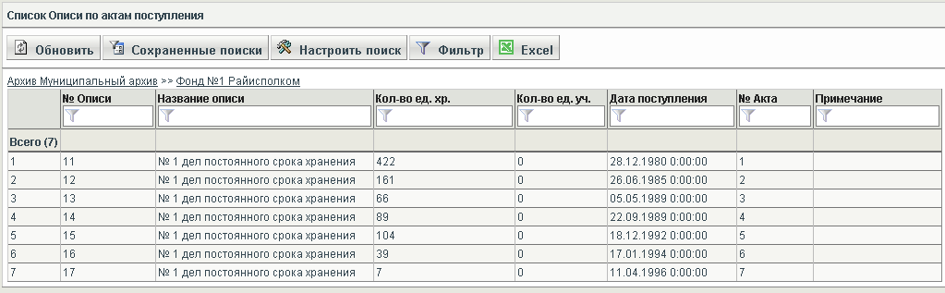

Рисунок 74
    - Единицы хранения и единицы учета
В списке карточек единиц хранения/учёта, по умолчанию, отображаются карточки обоих типов. Чтобы отобразить в списке только один тип карточек, выберите в поле со списком «Тип» нужный тип карточек (Рисунок 75).

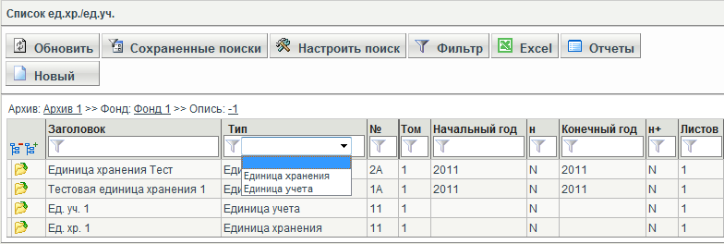

Рисунок 75
Тип карточки (единица хранения или единица учёта) выбирается при её создании в поле со списком «Тип», расположенном на строке уровней (Рисунок 76). В сохранённой карточке поле редактированию не подлежит.

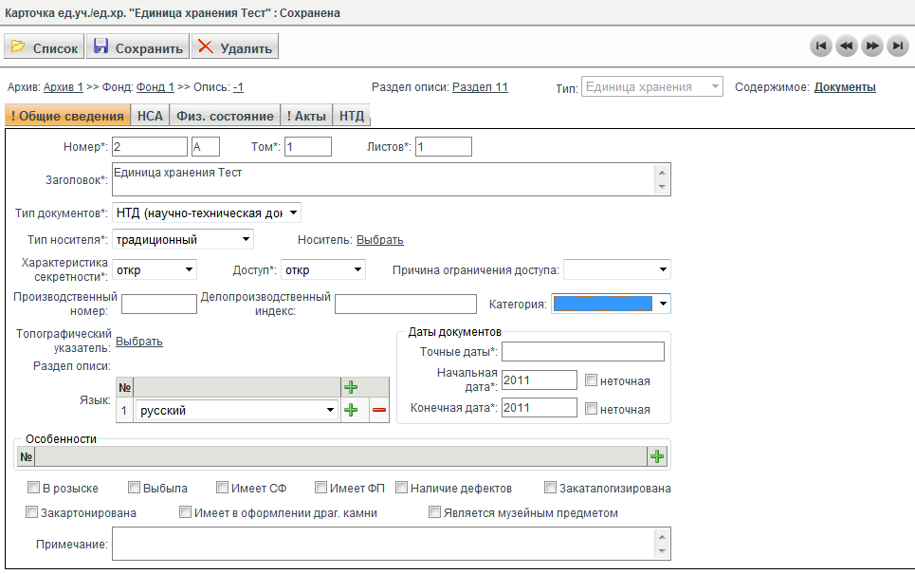

Рисунок 76

Прикрепление карточки к разделу описи
Перед внесением данных в карточку единицы хранения/учёта можно прикрепить карточку к разделу описи. Если карточка ещё не создана, то создайте её в нужном разделе описи:
- Находясь в карточке описи, перейдите в список разделов описи. Выберите нужный раздел и откройте его карточку (Рисунок 77).

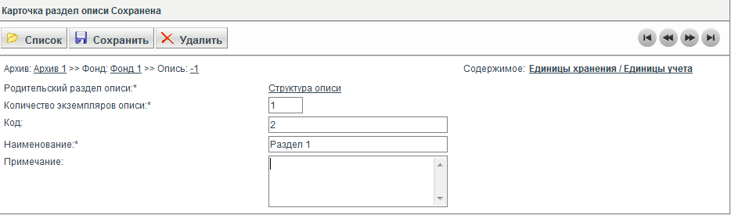

Рисунок 77
- Откройте список единиц хранения/учёта данного раздела описи, нажав ссылку «Единицы хранения/единицы учёта» в строке уровней.
- В открывшемся списке создайте новую карточку единицы хранения/учёта.
Если карточка единицы хранения/учёта была создана не в разделе описи, то её можно прикрепить к разделу:
- Откройте карточку единицы хранения/учёта (Рисунок 78)

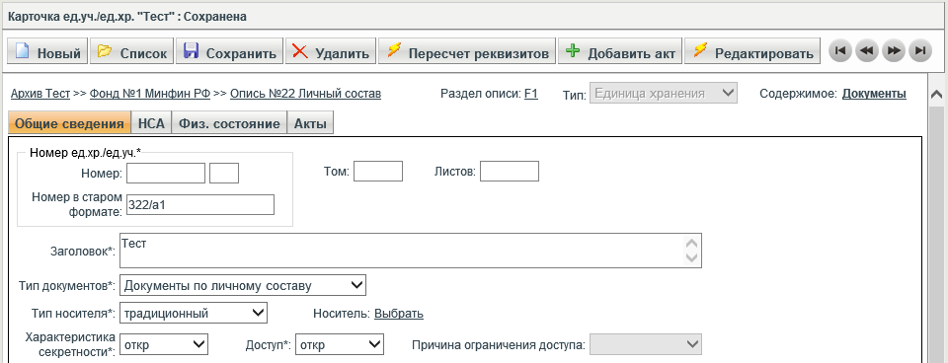

Рисунок 78
- Нажмите ссылку «Выбрать» в секции «Раздел описи» строки уровней. Откроется список разделов описи.
- Выберите в списке требуемый раздел, аналогично выбору из справочника (4.2.3.5). Карточка единицы хранения/учёта будет прикреплена к выбранному разделу.

Вкладка Общие сведения
Заполните поля необходимыми значениями в соответствии с таблицей (Таблица 8).
Таблица 8 – Особенности заполнения вкладки «Общие сведения»
Название реквизита | Особенности заполнения
Номер | Номер описи состоит из 2х частей: - цифровая часть (8 символов) - буквенная часть (2 символа). Поле обязательно для заполнения, если не заполнено поле "Номер в старом формате".
Номер в старом формате | Произвольный текст с максимальной длиной 25 символов. Поле обязательно для заполнения, если не заполнено поле "Номер".
Том | Поле активно для ввода, если тип документации – «Управленческая», «Документы по личному составу», «Документы личного происхождения» или НТД (где тип носителя – традиционный) Комбинация номера (двух частей) и тома должна быть уникальна в рамках описи.
Листов | Количество листов. Может вводиться вручную и рассчитываться автоматически. Поле активно для ввода только для единиц хранения следующих типов: «Управленческая документация», «Документы личного происхождения», «Документы по личному составу» и НТД (если тип носителя – традиционный). Автоматический расчет реализован посредством функции «Пересчет реквизитов единицы учета/единицы хранения».
Заголовок | Заголовок единицы хранения. Вводится вручную
Тип документов | По умолчанию значение реквизита соответствует значению реквизита Тип описи, которой принадлежит данная единица учета/хранения. Реквизит может принимать одно из значений типов документации описи, которой принадлежит данная единица учета/хранения.
Входит в | Для указания единицы учета, в которую входит текущая единица хранения. Доступно для типов документации «Видеодокументы» (тип носителя – традиционный), «Кинодокументы» (тип носителя – традиционный или электронный) «НТД» (тип носителя – электронный), «Фонодокументы» (тип носителя – традиционный или электронный).
Тип носителя | Может принимать одно из двух значений: - «традиционный» - «электронный» Поле доступно для изменения для следующих типов документации: кино, фото, фоно, НТД. По умолчанию значение реквизита соответствует 1) значению одноименного реквизита описи, в которую входит единица хранения/учета, или 2) значению одноименного реквизита единицы учета/хранения, где создается данная единица хранения/учета
Носитель | Выбирается из справочника Носители документов. Значение поля Носитель автоматически дублируется на закладки кино-единицы хранения, фото-единицы хранения, фоно-единицы хранения, видео-единицы хранения, НТД-единицы хранения, МЧД.
Доступ | Выбирается из раскрывающегося списка, содержащего следующие значения: -откр (по умолчанию), -огр.
Хар-ка секретности | Характеристика секретности описи – выбирается из секретности раскрывающегося списка, содержащего следующие значения: -откр; -чс; -с.  По умолчанию значение реквизита соответствует значению одноименного реквизита описи, в которую входит единица хранения.
Причина ограничения доступа | Причина ограничения доступа к описи выбирается из справочника «Причины ограничения доступа».
Производственный номер
Делопроизводственный индекс
Топографический указатель | Выбирается из справочника Топографический указатель Поле активно только для единиц хранения.
Категория | Категория единицы хранения. Может принимать одно из трех значений: - «уникальная» - «ценная» - «ОЦД»
Раздел описи | Заполняется автоматически, когда единица учета/хранения создается в рубрике структуры описи. Если структура описи содержит только корневую вершину «Структура описи», то реквизит остается пустым
Язык | Заполняется множественным выбором из справочника Языки.
Точные даты | Вводятся с клавиатуры в текстовом формате.
Начальная дата | Начальный год документов. Может вводиться вручную или рассчитываться автоматически. Автоматический расчет реализован посредством функции "Пересчет реквизитов единицы учета/единицы хранения". Рассчитывается как год самой ранней начальной даты документов данной единицы хранения или самый ранний год единиц учета/хранения, входящих в состав данной единицы хранения/учета.
Неточная | Установленный флажок – признак неточной начальной даты. Может вводиться вручную и рассчитываться автоматически Автоматический расчет реализован посредством функции "Пересчет реквизитов единицы учета/единицы хранения".
Конечная дата | Конечный год документов. Может вводиться вручную или рассчитываться автоматически. Автоматический расчет реализован посредством функции "Пересчет реквизитов единицы учета/единицы хранения". Рассчитывается как год самой поздней конечной даты документов данной единицы хранения или самый поздний год единиц учета/хранения, входящих в состав данной единицы хранения/учета.
Неточная | Установленный флажок –признак неточной конечной даты Может устанавливаться вручную или автоматически Автоматический расчет реализован посредством функции "Пересчет реквизитов единицы учета/единицы хранения".
Особенности | Заполняется множественным выбором из справочника Особенности
В розыске | Установленный флажок – признак того, что единица учета/хранения находится в розыске. Если единица учета находится в розыске, то в розыске находятся все единицы хранения, входящие в единицу учета. Если единица хранения находится в розыске, то в розыске находятся все единицы учета, входящие в единицу хранения.
Неточная | Установленный флажок – признак неточной конечной даты. Может вводиться вручную и рассчитываться автоматически посредством функции «Пересчет реквизитов описи».
Выбыла | Установленный флажок – признак того, что единица учета/ хранения выбыла. Если в описи, в которую входит единица хранения, реквизит Движение имеет значение «Выбыл», то в единице хранения признак «Выбыла» устанавливается автоматически и корректировке не подлежит. Если на единице учета устанавливается признак «Выбыла», то на все единицы хранения, входящие в единицу учета, автоматически устанавливается признак «Выбыла». Если на единице хранения устанавливается признак «Выбыла», то на все единицы учета, входящие в единицу хранения, автоматически устанавливается признак «Выбыла».
Имеет СФ | Установленный флажок – признак того, что единица учета/ хранения имеет страховой фонд. Если единица учета имеет СФ, то все единицы хранения, входящие в единицу учета, имеют СФ. Значение реквизита Кол-во страховых копий устанавливается равным количеству единиц хранения, входящих в единицу учета. Если единица хранения имеет страховой фонд, считается, что все единицы учета, входящие в единицу хранения, имеют страховой фонд.
Имеет ФП | Установленный флажок – признак того, что единица учета/хранения имеет фонд пользования. Если единица учета имеет ФП, то все единицы хранения, входящие в единицу учета, имеют ФП. Если единица хранения имеет ФП, все единицы учета, входящие в единицу хранения, имеют ФП.
Наличие дефектов | Установленный флажок – признак того, что единица учета/хранения имеет дефекты.
Закаталогизирована | Установленный флажок – признак того, что единица учета/хранения закаталогизирована.
Закартонирована | Установленный флажок – признак того, что единица на учета/хранения закартонирована. Поле активно для ввода только для следующих типов документации: управленческая документация, документы личного происхождения, документы по личному составу и НТД (если тип носителя – традиционный).
Имеет в оформлении драг. камни | Установленный флажок – признак того, что единица учета/хранения имеет в оформлении драгоценные камни. Поле активно для ввода только для следующих типов документации: управленческая документация, документы личного происхождения, документы по личному составу и НТД (если тип носителя – тип традиционный).
Является музейным предметом | Установленный флажок – признак того, что единица учета/хранения является музейным предметом. Поле активно для ввода только для следующих типов документации: управленческая документация, документы личного происхождения, документы по личному составу и НТД (если тип носителя – традиционный).
Примечание

Вкладка НСА
Вкладка показывает, какой автоматизированный научно-справочный аппарат, а также вспомогательный научно-справочный аппарат на бумажном носителе существует для текущей единицы хранения. Также на закладке присутствует поле «Аннотация» и секция «Файлы», предназначенная для работы с прикрепляемыми к карточке файлами. Процедура прикрепление файлов описана в 4.5.2.4.

Вкладка Физ. состояние
Закладка содержит информацию о состоянии единицы хранения, требуемых и проводимых с ней работах.

Вкладка Акты
Включает единственную секцию «Акты» с табличной панелью, содержащей ссылки на карточки актов. Значения ссылок выбираются из справочника «Акты». Табличная панель в секции «Акты» выключена в новой карточке и включается только после сохранения карточки.

Вкладка Фотодокументы
Закладка присутствует в карточке описания, если тип документации - «фотодокументы», а тип носителя – «традиционный» (для единицы хранения, Рисунок 79) или «электронный» (для единицы учета, Рисунок 80).

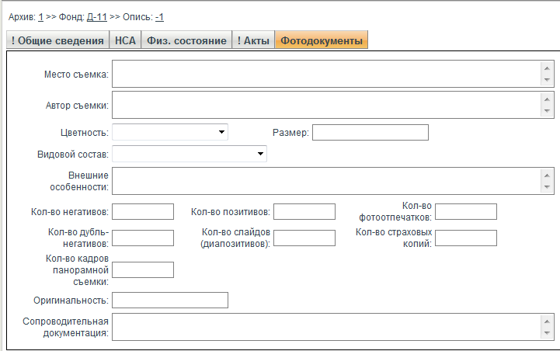

Рисунок 79
Поле со списком «Цветность» может принимать одно из двух значений: - «ч/б» - «цветной» (по умолчанию).
Поле со списком «Видовой состав» выбирает значения из справочника «Видовой состав».
Поле внешние особенности вводится вручную. Указывается размер, емкость носителя.
Поле «Размер» вводится вручную.

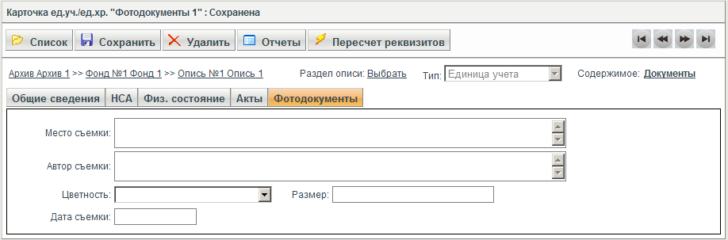

Рисунок 80

Вкладка Электронные документы
Закладка доступна, если тип носителя – электронный, а тип документации – фотодокументы, кинодокументы, фонодокументы, НТД (Рисунок 81).

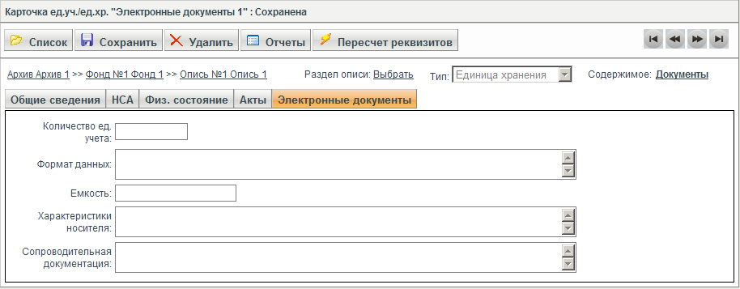

Рисунок 81
Поле «Количество ед. учета» может заполняться вручную или рассчитываться автоматически. Автоматический расчет осуществляется посредством функции «Пересчет реквизитов единицы учета/единицы хранения».

Вкладка Кинодокументы
Закладка доступна для единицы хранения (Рисунок 82) и для единицы учета (Рисунок 83), если тип документации – «кинодокументы», а тип носителя – «традиционный». Если тип носителя – «электронный», вкладка имеет следующий вид (Рисунок 84)

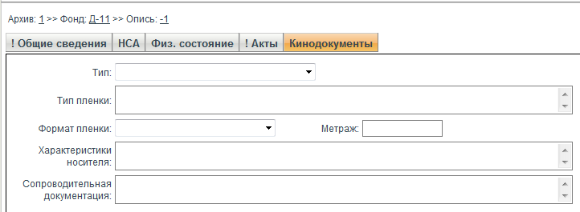

Рисунок 82
Поле со списком «Тип» принимает следующие значения:
- «негатив»
- «дубль-негатив» (контратип)
- «негатив фонограммы»
- «магнитная фонограмма»
- «магнитная фонограмма совмещенная»
- «промежуточный позитив»
- «позитив»
Поле со списком «Формат плёнки» принимает следующие значения:
- «35 мм (стандарт.)»
- «35 мм (широкоэкранный)»
- «70 мм (широкоформатный)»
- «16 мм»

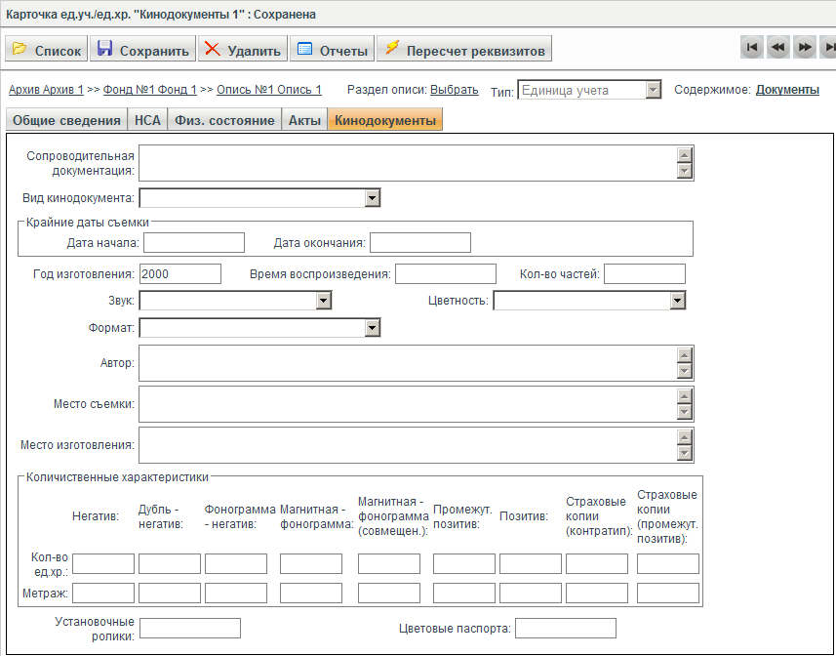

Рисунок 83
Для единицы учёта, если тип документации – «кинодокументы», а тип носителя – «традиционный», на закладке присутствуют дополнительные реквизиты:
- секция «Количественные характеристики»;
- поле «Установочные ролики»;
- поле «Цветовые паспорта».

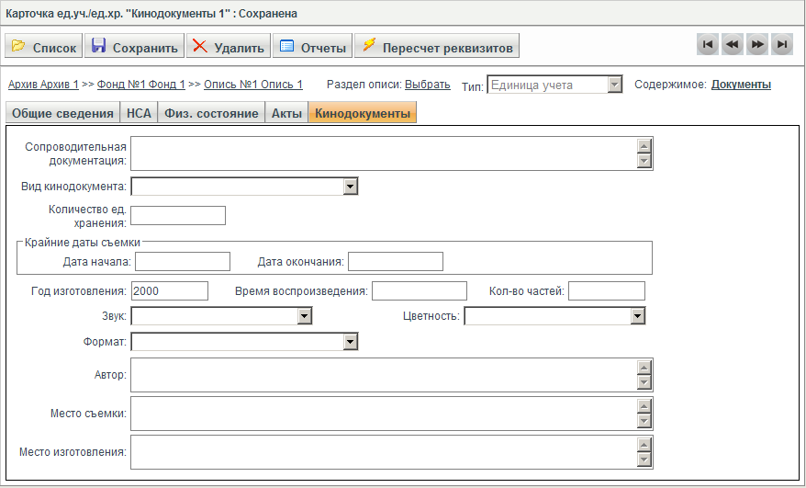

Рисунок 84
Необходимо заполнить поля вкладки для единицы учета с учётом особенностей (Таблица 9).
Таблица 9 – Особенности заполнения вкладки для единицы учета
Поле | Особенности
Вид кинодокумента | Выбирается из справочника Видовой состав. По умолчанию значение реквизита равно значению одноименного реквизита описи, которой принадлежит текущая единица учета
Количество ед.хр. | Поле может вводиться вручную и рассчитываться автоматически. Автоматический расчет осуществляется посредством функции «Пересчет реквизитов единицы учета/единицы хранения»
Дата начала | Дата начала съемки
Дата окончания | Дата окончания съемки
Год изготовления | Значение автоматически дублируется из поля Конечный год закладки Общие сведения.
Время воспроизведения
Звук | Вводится выбором из списка. Может принимать одно из значений: «немой», «звуковой» (по умолчанию)
Цветность | Вводится выбором из списка. Может принимать одно из двух значений: - «ч/б» - «цветной» (по умолчанию)
Кол-во частей | Количество частей
Формат | Заполняется выбором из списка: «35 мм (стандарт.)», «35 мм (широкоэкранный)», «70 мм (широкоформатный)», «16 мм»
Автор
Место съемки
Место изготовления
Сопроводительная документация
Негатив (кол-во ед. хр.) | Могут вводиться вручную или рассчитываться автоматически. Автоматический расчет осуществляется посредством функции «Пересчет реквизитов единицы учета/хранения»
Негатив (метраж)
Дубль-негатив (кол-во ед. хр.)
Дубль-негатив (метраж)
Фонограмма (негатив) (кол-во ед. хр.)
Фонограмма (негатив) (метраж)
Магнитная фонограмма (кол-во ед. хр.)
Магнитная фонограмма (метраж)
Магнитная фонограмма совмещен (кол-во ед. хр.)
Магнитная фонограмма совмещен (метраж)
Промежуточный позитив (кол-во ед. хр.)
Промежуточный позитив (метраж)
Позитив (кол-во ед. хр.)
Позитив (метраж)
Страховые копии (контратип) (кол-во ед. хр.) | Количество страховых копий (на контратипе)
Страховые копии (контратип) (метраж) | Метраж страховых копий (на контратипе)
Страховые копии (промежуточный позитив) (кол-во ед. хр.) | Количество страховых копий (на промежуточных позитивах)
Страховые копии (промежуточный позитив) (метраж) | Метраж страховых копий (на промежуточных позитивах)
Установочные ролики | Количество установочных роликов
Цветовые паспорта | Количество цветовых паспортов

Вкладка Видеодокументы
Закладка (Рисунок 85) доступна для единицы хранения, если тип документации – «видеодокументы», тип носителя – «традиционный».

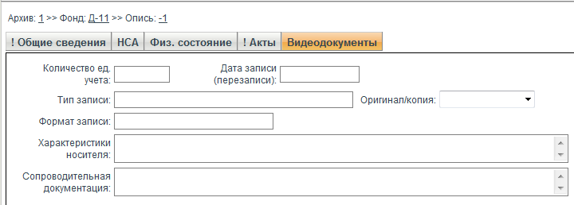

Рисунок 85
Поле «Кол-во ед.уч.» может вводиться вручную и рассчитываться автоматически. Автоматический расчет осуществляется посредством функции «Пересчет реквизитов единицы учета/единицы хранения».
Значение поля «Дата записи (перезаписи)» должно быть больше или равно годам изготовления единиц учета, находящихся на данной единице хранения.
Поле со списком «Оригинал/копия» заполняется значениями:
- «оригинал» (по умолчанию);
- «копия».
Закладка доступна для единицы учёта, если тип документации – «видеодокументы» (Рисунок 86).

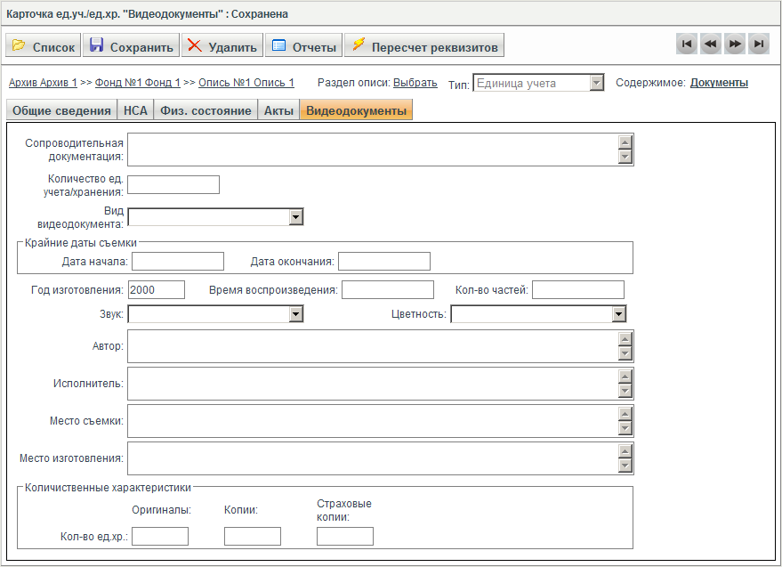

Рисунок 86
Заполните необходимые поля для единицы учёта, обращая внимание на особенности (Таблица 10).
Таблица 10 – Особенности заполнения необходимых полей для единицы учета
Поле | Особенности
Вид видеодокумента | Выбирается из справочника Видовой состав. По умолчанию значение реквизита устанавливается равным одноименному реквизиту описи, которой принадлежит текущая единица учета Количество ед. хранения Поле может вводиться вручную и рассчитываться автоматически. Автоматический расчет осуществляется посредством функции «Пересчет реквизитов единицы учета/единицы хранения»
Дата начала | Дата начала съемки
Дата окончания | Дата окончания съемки
Год изготовления | Значение реквизита автоматически дублируется из поля Конечный год закладки Общие сведения Год изготовления должен быть больше или равен дате окончания съемки
Время воспроизведения | Время воспроизведения
Звук | Вводится выбором из списка. Может принимать одно из двух значений: - «немой» - «звуковой» (по умолчанию)
Цветность | Вводится выбором из списка Может принимать одно из двух значений: - «ч/б» - «цветной» (по умолчанию)
Кол-во частей | Количество частей
Автор | Автор
Исполнитель | Исполнитель
Место съемки | Место съемки
Место изготовления | Место изготовления
Сопроводительная документация | Сопроводительная документация
Оригиналы (количество ед. хранения) | Может вводиться вручную и рассчитываться автоматически. Автоматический расчет осуществляется посредством функции «Пересчет реквизитов единицы учета и единицы хранения»
Копии (количество ед. хранения)
Страховые копии (количество ед. хранения) | Количество страховых копий

Вкладка Фонодокументы
Вкладка (Рисунок 87) доступна для единицы хранения, если тип документации – «фонодокументы», а тип носителя – «традиционный».

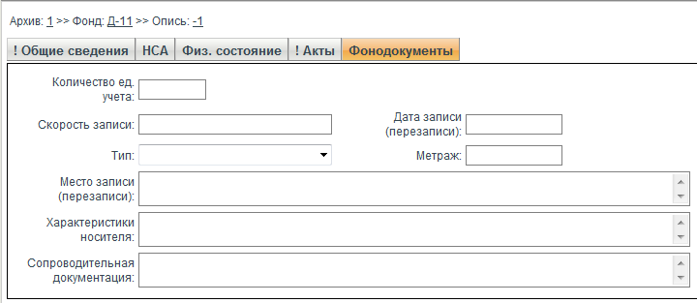

Рисунок 87
Поле «Кол-во ед.уч.» может вводиться вручную и рассчитываться автоматически. Автоматический расчет осуществляется посредством функции «Пересчет реквизитов единицы учета/единицы хранения».
Значение поля «Дата записи (перезаписи)» должно быть больше или равна годам изготовления единиц учета, находящихся на данной единице хранения.
Поле со списком «Тип» принимает следующие значения:
- «граммофонный оригинал»;
- «грампластинка»;
- «оригинал (негатив)»;
- «копия (позитив)».
Вкладка (Рисунок 88) доступна для единицы учёта, если тип документации – «фонодокументы». Секция Количественные характеристики присутствует на закладке, если тип носителя – «традиционный».

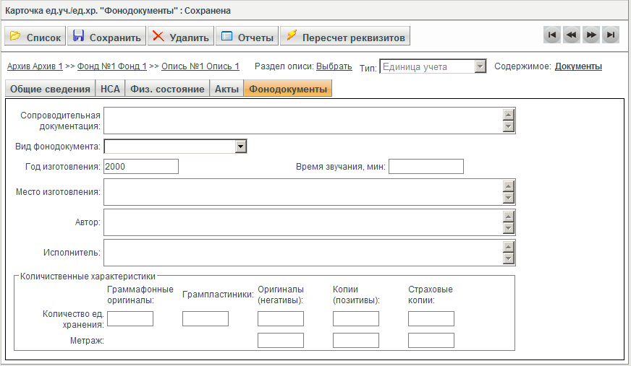

Рисунок 88
Заполните необходимые поля для единицы учёта, обращая внимание на особенности (Таблица 11).
Таблица 11 - Особенности заполнения необходимых полей для единицы учета
Поле | Особенности
Вид фонодокумента | Выбирается из справочника Видовой состав. По умолчанию устанавливается значение, соответствующее значению одноименного поля описи, которой принадлежит текущая единица учета
Год изготовления | Устанавливается по значению поля Конечный год на закладке Общие сведения
Время звучания, мин | Время звучания
Место изготовления
Автор
Исполнитель
Сопроводительная документация
Граммофонные оригиналы (количество ед. хранения) | Могут вводиться вручную и рассчитываться автоматически. Автоматический расчет осуществляется  посредством функции «Пересчет реквизитов единицы учета и единицы хранения»
Могут вводиться вручную и рассчитываться автоматически. Автоматический расчет осуществляется посредством функции «Пересчет реквизитов единицы учета и единицы хранения»
Грампластинки (количество ед. хранения)
Оригиналы (негативы) (количество ед. хранения)
Оригиналы (негативы) (метраж)
Копии (позитивы) (количество ед. хранения)
Копии (позитивы) (метраж)
Страховые копии (количество ед. хранения) | Количество страховых копий
Страховые копии (метраж) | Метраж страховых копий

Вкладка НТД
Вкладка доступна для единицы хранения, если тип документации – «научно-техническая документация», а тип носителя – «традиционный» (Рисунок 89).

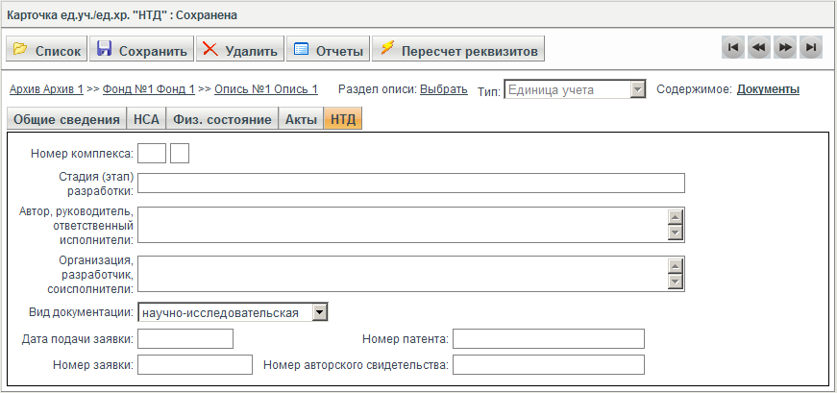

Рисунок 89
Закладка доступна для единицы учёта, если тип документации – «научно-техническая документация».
Поля «Номер комплекса»:
- числовое поле (2 символа);
- буквенное поле (1 символ).
Поле со списком «Вид документации» выбирает значения из справочника «Видовой состав».

Вкладка М/ф-подл.
Закладка доступна, если тип документации – «микроформы на правах подлинника».
    - Единицы хранения и единицы учета (формат КФД)
Карточки кино-, видео- и фотодокументов могут отображаться в формате КФД, при этом все реквизиты карточки доступны на единственной вкладке. Список единиц хранения/учета доступен из Главного меню, а также из карточек описи и фонда.

Создание карточки
- В карточке описи выберите ссылку «Единицы хранения/Единицы учета (КФД)» - откроется список единиц хранения/учета данной описи.
- Нажмите кнопку «Новый» – откроется новая карточка единицы хранения/учета (Рисунок 90).

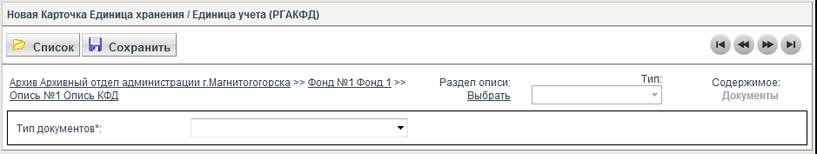

Рисунок 90
- Заполните поле «Тип документов» выбором из списка. Допустимые значения: «фотодокументы», «кинодокументы», «видеодокументы». При этом на карточке появятся поля реквизитов, соответствующие выбранному типу документов.
Обратите внимание:
  - при выборе значения «кинодокументы» поле «Вид киноматериала» принимает значение «к/л» (кинолента), а при выборе значения «видеодокументы» - «в/ф» (видеофильм);
  - после выбора значения поле «Тип документов» не редактируется; если значение выбрано неправильно, необходимо выйти из карточки без сохранения и создать карточку заново.
- Заполните остальные поля карточки и сохраните её, нажав кнопку «Сохранить».

Отображение списка единиц хранения/учета
По умолчанию в списке единиц хранения/учета КФД отображаются единицы всех имеющихся типов документации КФД. При этом для отображения доступны поля «№» и «Аннотация» (Рисунок 91).

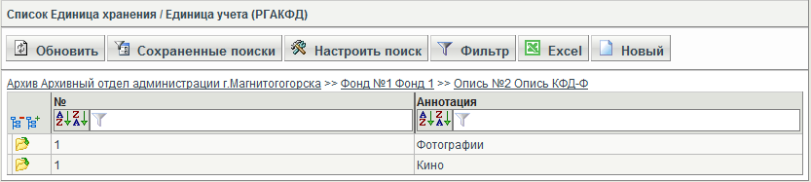

Рисунок 91
При необходимости отобразить списка единиц хранения фотодокументов примените соответствующий сохраненный поиск:
- откройте список «Единиц хранения/учета КФД»;
- наведите курсор на кнопку «Сохраненные поиски» – отобразится выпадающее меню (Рисунок 92);
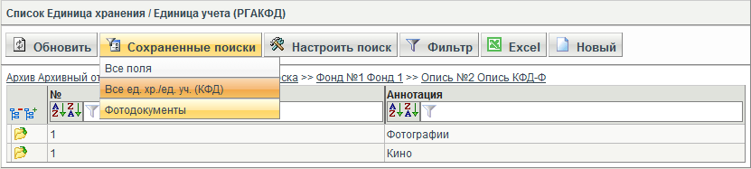

Рисунок 92
- в выпадающем меню выберите пункт «Фотодокументы» – отобразится список фотодокументов (Рисунок 93).

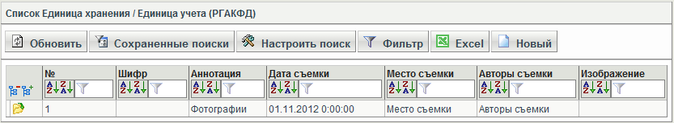

Рисунок 93
    - Документ
Единицы хранения следующих типов могут иметь в своем составе документы: управленческую документацию, документы по личному составу, документы личного происхождения, НТД (тип носителя – традиционный).

Вкладка Общие сведения
Заполните необходимые поля с учётом особенностей (Таблица 12).
Таблица 12 - Особенности заполнения необходимых полей
Поле | Особенности
Номер | Номер документа
Дата документа | Дата документа (формат: ггггммдд)
Неточная | Установленный флажок – признак неточной даты документа
Заголовок | Заголовок документа
Кол-во листов | Количество листов, на которых расположен документ. Может рассчитываться автоматически по номерам листов, указанным в поле «Примечание»
Номера листов в интервале (с) | Номер первого листа, на котором расположен документ. Поле редактируется вручную только если документ расположен на непрерывной последовательности листов. При нажатии клавиши Ввод автоматически пересчитывается поле Кол-во листов и обновляется поле Примечание.
Номера листов в интервале (по) | Номер последнего листа, на котором расположен документ. Поле редактируется вручную только если документ расположен на непрерывной последовательности листов. При нажатии клавиши Ввод автоматически пересчитывается поле Кол-во листов и обновляется поле Примечание.
Хар-ка секретности | Характеристика секретности документа – выбирается из списка, содержащего следующие значения: -откр; -с; -чс По умолчанию значение реквизита соответствует значению одноименного реквизита ед. хранения, в которую входит документ.
Вид документа | Выбирается из справочника видов документов
Место события | Место события, с которым связан документ
Дата события | Дата события, с которым связан документ
Неточная | Установленный флажок – признак неточной даты события
Подлинность | Выбирается из списка. Может принимать одно из значений:  - «подлинник» (по умолчанию)  - «автограф»  - «копия на правах подл.»  - «копия документов»  - «копия с копии»  - «факсимильная копия»  - «заверенная копия»  - «машинописная копия»  - «ксерокопия»
Способ воспроизведения | Выбирается из справочника способов воспроизведения
Приложения | Приложения к документу
Язык | Языки документа. Множественный выбор из справочника языков
Особенности | Особенности документа. Множественный выбор из справочника особенностей
Номера листов | Содержит номера листов, на которых расположен документ. Номера записываются по возрастанию. Допускается использовать запятые и тире, а также цифро-буквенные обозначения.

Вкладка НСА
Данные закладки показывают, к каким рубрикам схем классификации относится текущий документ. Также закладка предназначена для прикрепления и работы с прикрепленными файлами. Прикрепление файлов выполняется аналогично 4.5.2.4.
    - Россыпи
Переход к списку россыпей осуществляется:
- через раздел «Картотека» главного меню;
- из карточки фонда переходом на уровень россыпи.
Окно карточки россыпи не имеет вкладок.
Заполните необходимые поля с учётом особенностей (Таблица 13).
Таблица 13 - Особенности заполнения необходимых полей для вкладки
Поле | Особенности
Номер | Номер россыпи
Название | Название россыпи
Состав | Состав россыпи
Примечание
Количество единиц хранения | Рассчитывается автоматически посредством функции «Пересчет реквизитов россыпи». Следует учитывать, что общее количество ед.хр. россыпи не учитывается при пересчете реквизитов фонда, содержащего россыпь. Для учета в пересчете следует расписать общее количество ед.хр. по отдельным видам документов.
Обработано единиц хранения | Рассчитывается автоматически посредством функции «Пересчет реквизитов россыпи».
Количество документов | Количество документов россыпи
Обработано документов | Количество обработанных документов россыпи Должно быть меньше или равно значению поля Всего документов
Количество документов личного происхождения | Количество документов личного происхождения в россыпи.
Обработано документов личного происхождения | Количество обработанных документов личного происхождения россыпи. Должно быть меньше или равно значению поля Всего документов личного происхождения
Количество листов
Обработано листов | Количество обработанных листов россыпи Должно быть меньше или равно значению поля Обработано листов
Количество бумажной основе | Количество документов россыпи на бумажной основе. Может вводиться вручную или рассчитываться автоматически посредством функции «Пересчет реквизитов россыпи».
Обработано документов на бумажной основе | Количество обработанных документов на бумажной основе. Может вводиться вручную или рассчитываться автоматически посредством функции «Пересчет реквизитов россыпи».
Количество аудиовизуальных документов на традиционных носителях | Количество аудиовизуальных документов на традиционных носителях. Может вводиться вручную или рассчитываться автоматически посредством функции «Пересчет реквизитов россыпи».
Обработано аудиовизуальных документов на традиционных носителях | Количество обработанных аудиовизуальных документов на традиционных носителях. Может вводиться вручную или рассчитываться автоматически посредством функции «Пересчет реквизитов россыпи».
Количество электронных документов | Количество электронных документов в россыпи. Может вводиться вручную или рассчитываться автоматически посредством функции «Пересчет реквизитов россыпи».
Обработано электронных документов | Количество обработанных электронных документов. Может вводиться вручную или рассчитываться автоматически посредством функции «Пересчет реквизитов россыпи».
Всего (Всего ед. хр.) | Количество единиц хранения с документами на бумажной основе
Всего (Обработано) | Количество обработанных единиц хранения с документами на бумажной основе
Управленческая (Всего ед. хр.) | Количество единиц хранения, где тип документации – «управленческая»
Управленческая (Обработано) | Количество обработанных единиц хранения, где тип документации – «управленческая»
Док-ты по л/с (Всего ед. хр.) | Количество единиц хранения, где тип документации – «Документы по личному составу»
Док-ты по л/с (Обработано) | Количество обработанных единиц хранения, где тип документации – «Документы по личному составу»
Док-ты л/п (Всего ед. хр.) | Количество единиц хранения, где тип документации – «Документы личного происхождения»
Док-ты л/п (Обработано) | Количество обработанных единиц хранения, где тип документации – «Документы личного происхождения»
НТД (Всего ед. хр.) | Количество единиц хранения, где тип документации – НТД и тип носителя – традиционный
НТД (Обработано) | Количество обработанных единиц хранения, где тип документации – НТД и тип носителя – традиционный
М/ф на пр. подл. (Всего ед. хр.) | Количество единиц хранения, где тип документации – Микроформы на правах подлинников
М/ф на пр. подл. (Обработано) | Количество обработанных единиц хранения, где тип документации – Микроформы на правах подлинников
Всего (Всего ед. хр.) | Всего количество единиц хранения с аудиовизуальными документами на традиционных носителях
Всего (Обработано) | Всего количество обработанных единиц хранения с аудиовизуальными документами на традиционных носителях
Фотодокументы (Всего ед. хр.) | Количество единиц хранения, где тип документации – Фотодокументы, а тип носителя – традиционный
Фотодокументы (Обработано) | Количество обработанных единиц хранения, где тип документации – Фотодокументы, а тип носителя – традиционный
Фонодокументы (Всего ед. хр.) | Количество единиц хранения, где тип документации – Фонодокументы, а тип носителя – традиционный
Фонодокументы (Обработано) | Количество обработанных единиц хранения, где тип документации – Фонодокументы, а тип носителя – традиционны
Кинодокументы (Всего ед. хр.) | Количество единиц хранения, где тип документации – Кинодокументы, а тип носителя – традиционный
Кинодокументы (Обработано) | Количество обработанных единиц хранения, где тип документации – Кинодокументы, а тип носителя – традиционный
Видеодокументы (Всего ед. хр.) | Количество единиц хранения, где тип документации – Видеодокументы, а тип носителя – традиционный
Видеодокументы (Обработано) | Количество обработанных единиц хранения, где тип документации – Видеодокументы, а тип носителя – традиционный
Всего (Всего ед. хр.) | Всего количество единиц хранения с документами на электронных носителях
Всего (Обработано) | Всего количество обработанных единиц хранения с документами на электронных носителях
Фотодокументы (Всего ед. хр.) | Количество единиц хранения, где тип документации – фотодокументы и тип носителя – электронный
Фотодокументы (Обработано) | Количество обработанных единиц хранения, где тип документации – фотодокументы и тип носителя – электронный
Фонодокументы (Всего ед. хр.) | Количество единиц хранения, где тип документации – фонодокументы и тип носителя электронный
Фонодокументы (Обработано) | Количество обработанных единиц хранения, где тип документации – фонодокументы и тип носителя электронный
Кинодокументы (Всего ед. хр.) | Количество единиц хранения, где тип документации – кинодокументы и тип носителя – электронный
Кинодокументы (Обработано) | Количество обработанных единиц хранения, где тип документации – кинодокументы и тип носителя – электронный
НТД (Всего ед. хр.) | Количество единиц хранения, где тип документации – НТД и тип носителя – электронный
НТД (Обработано) | Количество обработанных единиц хранения, где тип документации – НТД и тип носителя – электронный

В секциях «Документы на бумажной основе», «Аудиовизуальные документы на трад. носителях» и «Документы на электронных носителях», «Микроформы значения в полях Обработано» должны быть меньше или равны значениям в полях «Всего ед. хранения».
    - Вопросы
Вопросы позволяют связывать объекты учета с различными рубриками АНСА. Список вопросов доступен из Главного меню при выборе пункта «Работа с базой» – «Картотека» – «Вопрос». Карточка вопроса (Рисунок 94) содержит обязательное обязательное для заполнения поле "Содержание вопроса". Также обязательным является выбор, по крайней мере, одного объекта учета и, по крайней мере, одной рубрики.

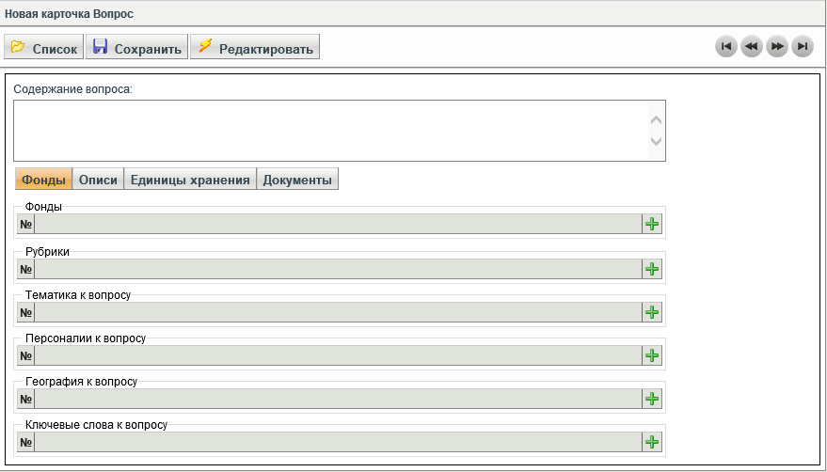

Рисунок 94
  - Акты
На основании актов осуществляются какие-либо действия над объектами учёта.
Объект учёта может быть прикреплён к соответствующему акту либо из списка объектов учёта (через функцию Движение), либо из своей карточки.
Общий список актов архива доступен из Главного меню при выборе пункта «Работа с базой» – «Акты» – «Акт».
    - Создание акта
Создание акта возможно:
- в карточке фонда - созданный акт автоматически связывается с данным фондом и становится доступен для прикрепления к нему объектов учёта, содержащихся в фонде;
- в карточке описи - созданный акт автоматически прикрепляется к карточке описи, а также связывается с фондом, в котором находится данная опись; поле "Объект" при этом принимает значение "Опись" и не редактируется;
- в карточке ед.хр. - созданный акт автоматически прикрепляется к карточке ед.хр., а также связывается с фондом, в котором находится данная ед.хр.; поле "Объект" при этом принимает значение "Единица хранения" и не редактируется;
Необходимо открыть (или создать и сохранить) карточку, в которой создают новый акт.
- Нажмите в кнопочном меню кнопку . Откроется карточка нового акта (Рисунок 95).

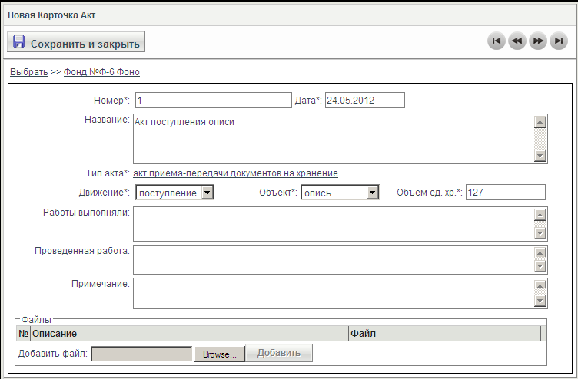

Рисунок 95
- Заполните обязательные поля: «номер акта», «тип акта» и «дата акта».
- Выберите значение «Тип акта», нажав ссылку выбрать и выбрав значение из справочника.
- Выберите из списка тип движения в поле «Движение».
- В поле «Объект» выберите из списка тип объектов учёта, которые будут прикрепляться к данному акту. Обратите внимание, что по типу движения «поступление» могут проходить только объекты описи и россыпи.
- Введите в поле "Объем ед. хр." общее количество единиц хранения, которые проходят по данному акту. Объем единиц хранения по отдельным описям вводится в секции "Количественные характеристики" (п. 4.6.2.3).
- Заполните остальные необходимые поля.
- Сохраните акт.
При сохранении карточки акта происходит проверка на наличие акта с таким же номером и датой в данном фонде. Если такой акт найден, то новый акт не сохраняется система выводит соответствующее сообщение.
    - Прикрепление объектов учёта к актам
Объекты учёта можно прикреплять к актам или в карточке объекта учёта, или из списка объектов учёта (функция Движение).

Прикрепление объекта учёта к акту в карточке.
- Откройте (или создайте и сохраните) карточку объекта учёта (описи, россыпи, единицы хранения, единицы учёта).
- Откройте вкладку «Акты и топографирование» (для описи или единицы хранения/учёта).
- В секции «Акты» добавьте новую строку.
- Нажмите ссылку «Выбрать». Откроется список актов для данного типа объекта.
- Выберите акт из списка.
- Сохраните карточку объекта учёта. Поля акта в добавленной строке обновятся.
- При необходимости добавить ещё акты повторите описанные выше действия.

Прикрепление объектов учёта к акту из списка
- Откройте карточку фонда.
- Перейдите в список необходимых объектов учёта данного фонда.
- Нажмите кнопку «Движение» в кнопочном меню. В списке появится столбец селекторов.
- Отметьте необходимые селекторы для выбора прикрепляемых объектов учёта.
- Нажмите кнопку «Прикрепить». Откроется окно со списком актов.
- Выберите необходимые акты.
- Нажмите кнопку «Прикрепить».

Заполнение секции "Количественные характеристики"
Если по акту происходит движение нескольких описей, то после прикрепления этих описей к акту необходимо ввести соответствующие объемы единиц хранения:
- откройте карточку акта (Рисунок 96);

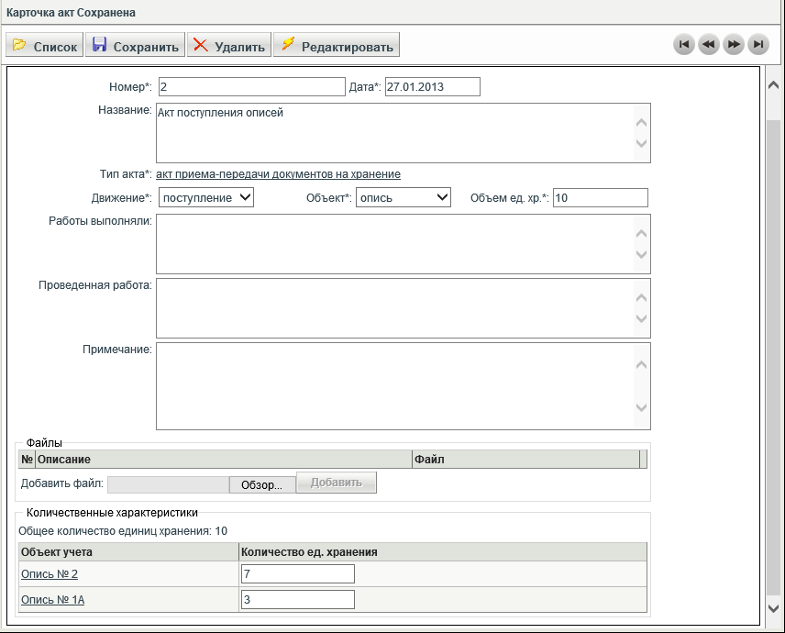

Рисунок 96
- введите количество единиц хранения, поступивших/выбывших по каждой описи, в поле "Количество ед. хранения";
- проверьте сумму в поле "Общее количество ед. хранения" - она должна совпадать с суммой, указанной в поле "Объем ед.хр.";
- сохраните карточку акта.
  - Пересчёт реквизитов
Функция пересчёта реквизитов позволяет автоматически рассчитывать значения полей объектов учёта по значениям полей объектов учёта вложенного уровня. Функция доступна в карточках: паспорта архива, фонда, описи, единицы хранения/учёта, а также в списках фонда, описей, единиц хранения/учёта. Запуск функции для всех объектов, кроме документа, осуществляется нажатием кнопки .
    - Пересчёт реквизитов фонда
При нажатии кнопки открывается окно выбора пересчитываемых реквизитов, сгруппированных по вкладкам (Рисунок 97).

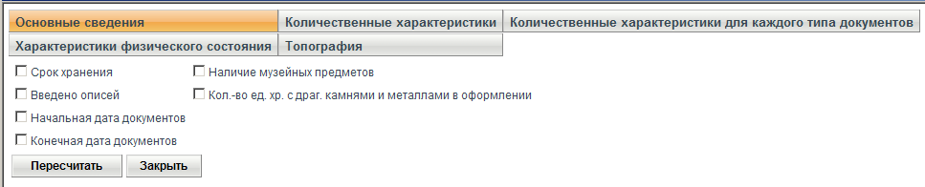

Рисунок 97
Выберите пересчитываемые реквизиты и нажмите кнопку «Пересчитать». Если пересчёт занимает заметное время, то появится индикатор процесса. Расчёт реквизитов фонда осуществляется по значениям в полях описей этого фонда. Рассчитанные значения потом можно изменить вручную. Результаты расчёта сохраняются в базе данных и не могут быть отменены. Чтобы вывести результаты расчёта на экран, необходимо загрузить данные в карточку, нажав F5.
Чтобы выбрать реквизиты для пересчёта всех фондов, необходимо нажать кнопку в списке фондов.
    - Пересчёт реквизитов описи
При нажатии кнопки открывается окно выбора пересчитываемых реквизитов, сгруппированных по вкладкам (Рисунок 98).

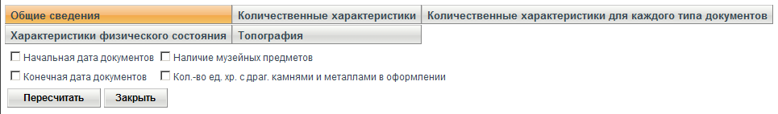

Рисунок 98
Выберите пересчитываемые реквизиты и нажмите кнопку «Пересчитать». Если пересчёт занимает заметное время, то появится индикатор процесса. Расчёт реквизитов описи осуществляется по значениям в полях единиц хранения и единиц учёта этой описи. Чтобы вывести результаты расчёта на экран, необходимо загрузить данные в карточку, нажав F5. Рассчитанные значения потом можно изменить вручную. Результаты расчёта сохраняются в базе данных и не могут быть отменены.
Чтобы выбрать реквизиты для пересчёта списка описей, необходимо нажать кнопку в списке описей.
    - Пересчёт реквизитов единиц хранения/учёта
При нажатии кнопки открывается окно выбора пересчитываемых реквизитов, сгруппированных по вкладкам (Рисунок 99)

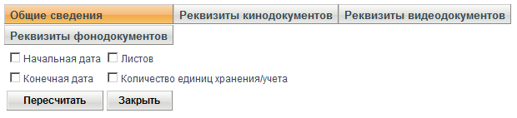

Рисунок 99
Выберите пересчитываемые реквизиты и нажмите кнопку Пересчитать. Если пересчёт занимает заметное время, то появится индикатор процесса. Расчёт реквизитов единиц хранения/учёта осуществляется по значениям в полях документов, содержащихся в данных единицах хранения/учёта. Чтобы вывести результаты расчёта на экран, необходимо загрузить данные в карточку, нажав F5. Рассчитанные значения потом можно изменить вручную. Результаты расчёта сохраняются в базе данных и не могут быть отменены.
Чтобы выбрать реквизиты для пересчёта списка единиц хранения/учёта, необходимо нажать кнопку в списке единиц хранения/учёта.
    - Пересчёт реквизитов документа
В документе автоматически рассчитывается значение поля «Количество листов» при изменении значений номеров листов, на которых расположен документ, в поле «Номера листов». Изменения сохраняются в базе данных после нажатия кнопки «Сохранить».
  - Отчёты
Внимание! Данный функционал доступен для бета-тестирования. На время бета-тестирования все отчеты доступны только из единого списка (Таблица 14).
- Откройте список отчетов, выбрав пункт Главного меню: «Работа с базой» -> «Отчеты» -> «Отчеты по Архивному фонду».
- Выберите радиокнопкой нужный отчет.
- При необходимости выберите параметры отчета в группе элементов управления «Параметры отчета».
- Нажмите кнопку «Построить отчет».
- Приложение предложит сохранить отчёт на компьютере в виде документа Microsoft Excel.
- Укажите путь и сохраните отчёт.
- Откройте сохранённый отчёт. Если программа Microsoft Excel спросит, надо ли открыть документ в режиме редактирования, выберите «Да».
- Заполните необходимые поля вручную.
- Распечатайте отчет.
Таблица 14
№ п.п. | Название отчёта, группы отчетов
Архив и архивохранилище
1 | Паспорт архива
2 | Номерник архива
3 | Номерник архивохранилища
4 | Динамика паспорта архива (абсолютная)
5 | Динамика паспорта архива (в процентах)
Сводные сведения
6 | Сводные сведения по архиву
7 | Физическое состояние документов фонда
8 | Физическое состояние документов архива
9 | Физическое состояние документов хранилища
10 | Необнаруженные единицы хранения
11 | Состав НСА к документам на бумажной основе
Состав фондов
12 | Состав фондов 1 категории
13 | Состав фондов 2 категории
14 | Состав фондов 3 категории
15 | Состав некатегорированных фондов
16 | Состав фондов архива
Фонды
17 | Список фондов
18 | Список фондов, содержащих ОЦД
19 | Состав фонда
20 | Сведения об изменениях в составе и объеме фондов
Описи
21 | Архивная опись
22 | Опись видеодокументов
23 | Опись кинодокументов
24 | Опись фонодокументов граммофонной записи (грампластинок)
25 | Опись фонодокументов магнитной записи
26 | Опись фотоальбомов
27 | Опись фотодокументов
28 | Опись электронных документов
29 | Реестр описей дел, документов
30 | Опись ОЦД
31 | Перечень ОЦД в фонде (аналог описи ОЦД без заголовков)
Единицы хранения и учета
32 | Перечень рассекреченных документов
33 | Карточка рассекреченного документа
34 | Внутренняя опись документов дела
Состав документов
35 | Состав документов 1 категории
36 | Состав документов 2 категории
37 | Состав документов 3 категории
38 | Состав документов в некатегорированных фондах
39 | Состав документов архива
Путеводители и указатели
40 | Путеводитель по фондам архива
41 | Краткий справочник по фондам архива
42 | Краткий справочник (список фондов) по фондам архива
43 | Указатель
Топографический указатель
44 | Постеллажный топографический указатель
45 | Пофондовый топографический указатель
Проверка
46 | Проверка правильности и полноты заполнения БД «Архивный фонд»

Следующие отчёты – перечни формируются в виде файла MS Excel из списка соответствующих объектов учёта:
- • перечень фондов;
- • перечень описей;
- • перечень ед.хр;
- • перечень документов.
- Откройте необходимый список объектов учёта;
- Нажмите кнопку , откроется диалоговое окно сохранения файла;
- Выберите путь и сохраните файл отчёта.
- АВАРИЙНЫЕ СИТУАЦИИ
В случае отказа технических или программных средств необходимо немедленно обратиться к системному администратору. Не допускаются самостоятельные действия пользователей по восстановлению работоспособности приложения АФ 5.
- РЕКОМЕНДАЦИИ ПО ОСВОЕНИЮ
Для быстрого освоения приложения АФ 5 рекомендуется последовательное ознакомление с разделами данного документа.

